1. Mô tả quy trình
Bảng 1.1. Thông tin quy trình
Thuộc tính | Thông tin chi tiết
Tên quy trình | Quản trị vòng đời đối tác cung ứng phương tiện vận tải
Đơn vị chủ quản và các bên tham gia | Bộ phận Khai thác vận tải; Bộ phận Quản lý đối tác / Mua sắm; Cấp quản lý phê duyệt; Bộ phận Pháp chế - Tài chính; Đơn vị cung ứng phương tiện vận tải. Hệ thống TMS và CSDL đối tác là kho dữ liệu phục vụ quy trình, không phải tác nhân xử lý.
Sự kiện bắt đầu | Nhu cầu xe phát sinh
Đối tượng khách hàng của quy trình | Khách hàng nội bộ: Bộ phận Khai thác vận tải và các đơn vị sử dụng năng lực vận chuyển bổ sung. Đối tác bên ngoài là bên cung ứng phương tiện và nhận các thông báo, hồ sơ, hợp đồng trong quá trình hợp tác.
Mục tiêu của quy trình | Đánh giá nhu cầu và năng lực đội xe nội bộ; tuyển chọn đối tác có hồ sơ, phương tiện, thiết bị GPS và điều kiện thương mại phù hợp; hoàn tất hợp đồng nguyên tắc và kích hoạt bản ghi đối tác trên TMS. Nhánh chỉnh sửa phương án được giới hạn tối đa ba lần.

1.1. Kiến trúc quy trình
Sơ đồ kiến trúc quy trình thể hiện tuần tự các khối công đoạn chính trong quy trình và vị trí trong chuỗi cung ứng / chuỗi giá trị của doanh nghiệp:
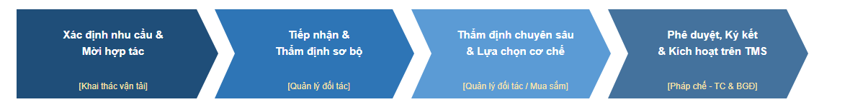
Hình 1.1. Sơ đồ kiến trúc quy trình

1.2. Các bước thực hiện
Bảng 1.2. Các bước của quy trình
Bước | Tên bước | Tác nhân thực hiện | Mô tả chi tiết
Bước 1 | Đánh giá năng lực đội xe nội bộ | Bộ phận Khai thác vận tải | Đối chiếu nhu cầu xe với năng lực đội xe nội bộ và dữ liệu TMS.
Bước 2 | Cần thuê ngoài? | Bộ phận Khai thác vận tải | Cổng rẽ nhánh: Có [70%] chuyển sang tuyển chọn đối tác; Không [30%] kết thúc vì nội bộ đáp ứng (Đóng).
Bước 3 | Xác định tiêu chuẩn xe và tuyến chạy | Bộ phận Khai thác vận tải | Xác định yêu cầu phương tiện, thiết bị GPS và tuyến vận chuyển cần cung ứng.
Bước 4 | Phát hành thông báo mời hợp tác xe | Bộ phận Khai thác vận tải | Phát hành thư mời; thông điệp được truyền sang nhóm đối tác qua luồng thông điệp.
Bước 5 | Kiểm tra hồ sơ đối tác | Bộ phận Quản lý đối tác / Mua sắm | Kiểm tra hồ sơ xe và năng lực sau khi tiếp nhận hồ sơ đăng ký từ đối tác.
Bước 6 | Hồ sơ hợp lệ? | Bộ phận Quản lý đối tác / Mua sắm | Cổng rẽ nhánh: Hợp lệ [75%] đi thẩm định; Không đạt [25%] đi nhánh thông báo từ chối đối tác.
Bước 7 | Thẩm định thực địa xe và thiết bị GPS (Bước 7-8) | Bộ phận Quản lý đối tác / Mua sắm | Kiểm tra thực địa phương tiện và tình trạng thiết bị GPS.
Bước 8 | Thẩm định đạt? | Bộ phận Quản lý đối tác / Mua sắm | Cổng rẽ nhánh: Đạt [68,75%] đánh giá điểm; Không đạt [31,25%] đi nhánh thông báo từ chối đối tác.
Bước 9 | Gửi thông báo từ chối đối tác | Bộ phận Quản lý đối tác / Mua sắm | Gửi thông báo kết quả cho đối tác và kết thúc nhánh loại.
Bước 10 | Đánh giá điểm nhà cung ứng | Bộ phận Quản lý đối tác / Mua sắm | Chấm điểm theo bộ tiêu chí và ngưỡng chính sách nội bộ.
Bước 11 | Đạt ngưỡng đánh giá? | Bộ phận Quản lý đối tác / Mua sắm | Cổng rẽ nhánh: Đạt [80%] đàm phán; Chưa đạt [20%] gửi thông báo điểm đánh giá không đạt.
Bước 12 | Gửi thông báo điểm đánh giá không đạt | Bộ phận Quản lý đối tác / Mua sắm | Gửi thông báo điểm đánh giá không đạt cho đối tác và kết thúc nhánh không đạt.
Bước 13 | Đàm phán thương mại và đơn giá cước | Bộ phận Quản lý đối tác / Mua sắm | Thống nhất điều kiện thương mại, phạm vi cung ứng và đơn giá cước.
Bước 14 | Thống nhất cước? | Bộ phận Quản lý đối tác / Mua sắm | Cổng rẽ nhánh: Thống nhất [90%] lập tờ trình; Không đạt [10%] đi nhánh thông báo từ chối đối tác.
Bước 15 | Xem xét phương án | Cấp quản lý phê duyệt | Kiểm tra phương án trước khi ra quyết định phê duyệt.
Bước 16 | Phê duyệt phương án? | Cấp quản lý phê duyệt | Phê duyệt [80%]; chỉnh sửa còn lượt [15%]; từ chối / hết lượt [5%].
Bước 17 | Hoàn thiện phương án theo ý kiến chỉ đạo | Cấp quản lý phê duyệt | Hoàn thiện phương án khi được yêu cầu và còn lượt chỉnh sửa.
Bước 18 | Cập nhật số lượt chỉnh sửa phương án | Cấp quản lý phê duyệt | Ghi nhận số lượt chỉnh sửa: bắt đầu từ 0 trước lần trình đầu tiên; mỗi lần sửa tăng thêm 1 lượt; chỉ quay lại xem xét khi còn dưới ba lượt; đạt ba lượt thì chuyển nhánh từ chối / hết lượt.
Bước 19 | Gửi thông báo từ chối / hết lượt | Cấp quản lý phê duyệt | Gửi thông báo từ chối / hết lượt cho đối tác và kết thúc nhánh tờ trình.
Bước 20 | Soạn thảo hợp đồng nguyên tắc | Bộ phận Pháp chế - Tài chính | Soạn hợp đồng sau khi phương án được phê duyệt.
Bước 21 | Chuyển giao hợp đồng nguyên tắc | Bộ phận Pháp chế - Tài chính | Gửi hợp đồng cho đối tác qua luồng thông điệp giữa hai bên.
Bước 22 | Lưu trữ hợp đồng đã ký | Bộ phận Pháp chế - Tài chính | Tiếp nhận hợp đồng đã ký từ đối tác và lưu trữ bản hợp đồng.
Bước 23 | Rà soát hợp đồng đã ký | Bộ phận Pháp chế - Tài chính | Kiểm tra tính hoàn tất của hợp đồng trước khi kích hoạt đối tác trên hệ thống.
Bước 24 | Kích hoạt đối tác trên hệ thống TMS | Bộ phận Quản lý đối tác / Mua sắm | Tạo bản ghi đối tác đã kích hoạt và ghi dữ liệu vào TMS & CSDL đối tác.

1.3. Các kết quả có thể xảy ra
Bảng 1.3. Các kết quả có thể xảy ra
Nhóm kết quả | Kết quả cụ thể | Mô tả chi tiết và kịch bản kết thúc quy trình
Tích cực | Nội bộ đáp ứng (Đóng) | Nhu cầu xe được đội xe nội bộ đáp ứng; quy trình thuê ngoài kết thúc.
Tích cực | Đối tác kích hoạt thành công | Phương án được phê duyệt, hợp đồng được rà soát và bản ghi đối tác được kích hoạt trên TMS.
Tiêu cực | Đối tác bị loại | Hồ sơ không hợp lệ, thẩm định không đạt hoặc không thống nhất cước; gửi thông báo kết quả và kết thúc.
Tiêu cực | Đối tác không đạt ngưỡng đánh giá | Điểm nhà cung ứng thấp hơn ngưỡng chính sách nội bộ; gửi thông báo không đạt và kết thúc.
Tiêu cực | Tờ trình bị từ chối / hết lượt chỉnh sửa | Phương án bị từ chối hoặc đã đạt giới hạn ba lần chỉnh sửa; gửi thông báo và kết thúc.

2. Phương pháp thực hiện

2.1. Dựa trên bằng chứng
Bảng 2.1. Danh mục tài liệu và minh chứng quy trình
Mã minh chứng | Tên tài liệu / Văn bản | Loại tài liệu | Cơ quan / Đơn vị ban hành | Mục đích sử dụng trong quy trình
MC-01 | Sơ đồ cơ cấu tổ chức và ma trận phân công nhiệm vụ | Tài liệu nội bộ | Tổng Công ty Cổ phần Bưu chính Viettel | Xác định thẩm quyền và trách nhiệm của 5 nhóm tác nhân trong quy trình.
MC-02 | Kế hoạch điều phối vận tải và làm việc định kỳ | Tài liệu nội bộ | Trung tâm Khai thác Vận tải Viettel Post | Lập kế hoạch phân bổ ca kíp, thẩm định thực địa và thời hạn xử lý hồ sơ.
MC-03 | Sổ tay thẩm định kỹ thuật phương tiện và checklist kiểm định | Quy chuẩn kỹ thuật | Phòng Kỹ thuật & Mua sắm (QĐ 218/QĐ-VTP) | Tiêu chuẩn kiểm định thùng kín/lạnh (Light Leak, Water Spray), Camera và GPS theo QCVN 31:2014/BGTVT [12].
MC-04 | Bộ biểu mẫu chuẩn nghiệp vụ (BM-01 đến BM-04) | Biểu mẫu ban hành | Tổng Công ty Bưu chính Viettel | Thu thập dữ liệu, lập tờ trình và xác lập hợp đồng nguyên tắc vận tải.
MC-05 | Bộ hồ sơ pháp lý và điều kiện kinh doanh vận tải | Văn bản quy phạm | Bộ Giao thông Vận tải / Chính phủ | Căn cứ kiểm soát GPKD, Camera hành trình (NĐ 10/2020/NĐ-CP [8], NĐ 41/2024/NĐ-CP [9], NĐ 47/2022/NĐ-CP [11]) và Bảo hiểm TNDS (NĐ 67/2023/NĐ-CP [10]).

2.1.1. Sơ đồ tổ chức
Sơ đồ cơ cấu tổ chức phân cấp các phòng ban, bộ phận và vị trí chức danh trực tiếp tham gia vận hành quy trình.
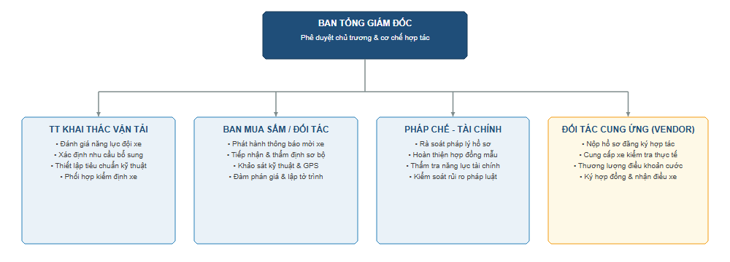
Hình 2.1. Sơ đồ tổ chức bộ phận thực hiện quy trình tại Viettel Post

2.1.2. Kế hoạch làm việc
Kế hoạch làm việc, lịch phân công ca kíp và bảng phân bổ nhiệm vụ thực tế của nhân sự trong quy trình.
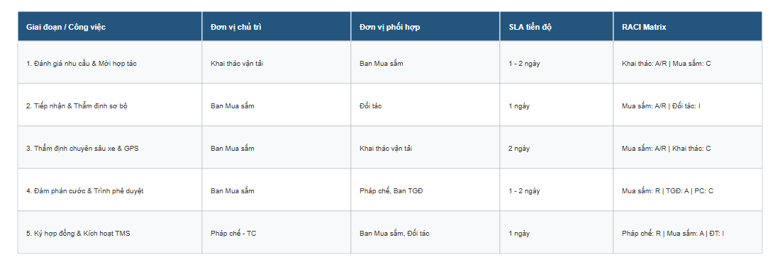
Hình 2.2. Kế hoạch làm việc và phân công nhiệm vụ trong quy trình

2.1.3. Thuật ngữ và sổ tay
Hệ thống thuật ngữ chuyên môn và các quy chuẩn nghiệp vụ được chuẩn hóa nhằm đảm bảo tính thống nhất trong quá trình vận hành, thẩm định và đánh giá hiệu năng quy trình. Việc chuẩn hóa bám sát tài liệu bài giảng môn học [3]. Chi tiết định nghĩa các thuật ngữ kỹ thuật, chỉ số đo lường hiệu suất và khung phân tích lãng phí được tổng hợp tại Bảng 2.2, gắn liền với các tài liệu quy chuẩn và sổ tay nghiệp vụ đã được liệt kê tại Bảng 2.1.
Bảng 2.2. Thuật ngữ và sổ tay của quy trình
Thuật ngữ | Tên đầy đủ tiếng Anh | Giải thích ý nghĩa nghiệp vụ | Tài liệu quy chuẩn / Sổ tay áp dụng
Move | Transportation & Motion Waste | Lãng phí do di chuyển hồ sơ vật lý qua nhiều phòng ban và đi lại kiểm tra thực địa phân tán. | Khung phân tích lãng phí Lean TIMWOODS
Hold | Waiting & Inventory Waste | Lãng phí do hồ sơ tồn đọng trong hàng đợi chờ phê duyệt và thời gian chờ chuyển phát bưu chính hai chiều. | Khung phân tích lãng phí Lean TIMWOODS
Over-do | Defects & Over-processing | Lãng phí do sai sót chứng từ, làm lại tờ trình và nhập liệu thông tin trùng lặp giữa các đơn vị. | Khung phân tích lãng phí Lean TIMWOODS
TMS | Transport Management System | Hệ thống quản lý vận tải tích hợp giám sát hành trình và điều phối đội xe. | Sổ tay vận hành hệ thống TMS Viettel Post [7]
Vendor ID | Vendor Identification Number | Mã định danh duy nhất của đối tác cung ứng phương tiện trên hệ thống thông tin. | Quy chế Quản lý Đối tác Viettel Post
SLA | Service Level Agreement | Cam kết mức độ dịch vụ về tỷ lệ đúng giờ, an toàn hàng hóa và phối hợp vận hành. | Hợp đồng nguyên tắc vận tải BM-04
GPS | Global Positioning System | Hệ thống giám sát hành trình phương tiện trực tuyến theo quy chuẩn Bộ GTVT. | QCVN 31:2014/BGTVT [12]
PT | Processing Time | Thời gian thực tế nhân sự thao tác xử lý nghiệp vụ (22,70 giờ). | Dumas et al. (2018) [1], Fundamentals of BPM
WT | Waiting Time | Thời gian chờ đợi, xếp hàng hoặc chuyển phát bưu chính (28,80 giờ). | Dumas et al. (2018) [1], Fundamentals of BPM
CT | Cycle Time | Thời gian chu kỳ toàn trình thực tế: CT = PT + WT (51,50 giờ = 6,44 ngày). | Dumas et al. (2018) [1], Fundamentals of BPM
PCE | Process Cycle Efficiency | Hiệu suất chu kỳ quy trình: PCE = (PT / CT) x 100% (44,08%). | Dumas et al. (2018) [1], Fundamentals of BPM
FTR | First Time Right | Tỷ lệ hồ sơ đạt yêu cầu ngay lần đầu tiên không cần bổ sung (70,00%). | Chỉ số chất lượng Lean Six Sigma
TCT | Theoretical Cycle Time | Thời gian chu kỳ lý thuyết: tổng PT không gồm các hoạt động xử lý lại (22,00 giờ = 22,70 - 0,70). | Dumas et al. (2018) [1], Fundamentals of BPM
CRR | Cycle Time Reduction Ratio | Tiềm năng rút ngắn thời gian chu kỳ: CRR = (CT - TCT) / CT (57,28%). | Dumas et al. (2018) [1], Fundamentals of BPM
VA | Value-Added | Hoạt động trực tiếp tạo ra giá trị mà khách hàng sẵn sàng chi trả. | Dumas et al. (2018) [1], Chương 6
BVA | Business Value-Added | Hoạt động cần thiết cho doanh nghiệp để quản trị rủi ro và tuân thủ pháp luật. | Dumas et al. (2018) [1], Chương 6
NVA | Non-Value-Added | Hoạt động lãng phí thuần túy phát sinh do sai lỗi và chậm trễ cần loại bỏ. | Dumas et al. (2018) [1], Chương 6
e-Contract | Electronic Contract | Nền tảng hợp đồng điện tử ký số từ xa, loại bỏ thời gian chuyển phát bưu chính hai chiều. | Luật Giao dịch điện tử số 20/2023/QH15 [13]
GPKD Vận tải | Transport Business License | Giấy phép kinh doanh vận tải bằng xe ô tô bắt buộc đối với phương tiện chở hàng. | Nghị định 10/2020/NĐ-CP [8], NĐ 41/2024/NĐ-CP [9] & NĐ 47/2022/NĐ-CP [11]
Bảo hiểm TNDS | Compulsory Civil Liability Insurance | Bảo hiểm bắt buộc trách nhiệm dân sự của chủ xe cơ giới đối với bên thứ ba. | Nghị định 67/2023/NĐ-CP ngày 06/09/2023 [10]
Đăng kiểm xe | Vehicle Inspection Certificate | Giấy chứng nhận an toàn kỹ thuật và bảo vệ môi trường phương tiện cơ giới. | Thông tư số 16/2021/TT-BGTVT [14]
Poka-Yoke | Mistake Proofing | Cơ chế chống sai lỗi tự động trên biểu mẫu số hóa ngăn chặn nộp thiếu chứng từ. | Hệ thống sản xuất tinh gọn Lean
SSOT | Single Source of Truth | Kho dữ liệu đối tác dùng chung duy nhất loại bỏ phân mảnh thông tin nội bộ. | Kiến trúc dữ liệu doanh nghiệp

2.1.4. Biểu mẫu nghiệp vụ
Biểu mẫu 1: Biểu mẫu workshop thu thập thông tin quy trình
STT | Nội dung | Thời lượng | Người phụ trách | Kết quả mong đợi
1 | Giới thiệu mục tiêu workshop và phạm vi quy trình lựa chọn đối tác cung ứng phương tiện vận tải | 10 phút | Điều phối viên | Thống nhất phạm vi phân tích
2 | Trình bày luồng xử lý hiện tại theo từng bộ phận (Khai thác vận tải, Quản lý đối tác / Mua sắm, Pháp chế - Tài chính, Cấp quản lý) | 30 phút | Đại diện các bộ phận | Sơ đồ luồng ban đầu
3 | Thảo luận điểm nghẽn, lãng phí và rủi ro trong tiếp nhận hồ sơ, thẩm định, đàm phán và ký kết hợp đồng | 30 phút | Toàn bộ thành viên | Danh sách vấn đề
4 | Thống nhất số liệu thời gian, tỷ lệ chuyển đổi và chi phí tham chiếu | 20 phút | Bộ phận Quản lý đối tác / Mua sắm | Bảng số liệu tham chiếu
5 | Tổng kết, phân công hành động tiếp theo | 10 phút | Điều phối viên | Danh sách hành động
Biểu mẫu do nhóm thực hiện xây dựng để tổ chức thu thập thông tin; không phải biểu mẫu chính thức do Viettel Post ban hành.
Mục đích: thu thập thông tin thực tế từ các bộ phận liên quan để xây dựng mô hình quy trình hiện trạng. Người sử dụng: nhóm phân tích quy trình, Bộ phận Quản lý đối tác / Mua sắm.
Biểu mẫu 2: Biểu mẫu cuộc họp giao ban và rà soát phương án
Thời gian | Thành phần tham dự | Nội dung trao đổi | Hành động / Người phụ trách
(dd/mm/yyyy — đầu kỳ) | Ban Giám đốc Trung tâm Vận tải, Trưởng các bộ phận tham gia | Rà soát danh sách đối tác đang thẩm định và lịch trình ký phương án | Bộ phận Quản lý đối tác / Mua sắm
(dd/mm/yyyy — trước kích hoạt) | Bộ phận Pháp chế - Tài chính, Quản lý đối tác / Mua sắm | Rà soát nội dung hợp đồng nguyên tắc và điều khoản thanh toán | Bộ phận Pháp chế - Tài chính
Biểu mẫu do nhóm thực hiện xây dựng để ghi nhận họp; chưa gắn với số quyết định ban hành.
Mục đích: ghi nhận nội dung, quyết định và phân công hành động sau các cuộc họp giao ban, họp rà soát hồ sơ đối tác và họp phê duyệt phương án. Người sử dụng: Cấp quản lý phê duyệt, Bộ phận Quản lý đối tác / Mua sắm, Bộ phận Khai thác vận tải.
Kịch bản phỏng vấn / khảo sát hiện trường:
- Giới thiệu mục đích khảo sát, cam kết thông tin chỉ phục vụ phân tích và cải tiến quy trình.
- Xin phép quan sát thực tế quy trình tiếp nhận hồ sơ, thẩm định bãi xe và trình ký phương án (kèm ghi hình nếu cần).
- Đặt câu hỏi theo checklist đã chuẩn bị (mục 2.2), ưu tiên hỏi mở trước, hỏi số liệu cụ thể sau.
- Ghi nhận phản hồi, xác nhận lại với người được phỏng vấn để tránh hiểu sai thông tin.
- Cảm ơn người tham gia và hẹn thời điểm phản hồi kết quả tổng hợp hoặc buổi làm việc tiếp theo.
Trong quá trình vận hành quy trình Quản trị vòng đời đối tác cung ứng phương tiện vận tải, hệ thống biểu mẫu nghiệp vụ đóng vai trò là phương tiện thu thập dữ liệu, kiểm soát tính tuân thủ và xác lập căn cứ pháp lý giữa các bên. Danh mục các biểu mẫu chuẩn hóa (từ BM-01 đến BM-04) cùng mục đích sử dụng chi tiết tại từng bước tác nghiệp được dẫn chiếu trực tiếp theo Danh mục tài liệu và minh chứng quy trình tại Bảng 2.1.

2.2. Phỏng vấn
Theo phương pháp luận khai phá quy trình của Dumas et al. (2018, Chương 5) [1] và Weske (2019) [2], phương pháp phỏng vấn là công cụ nền tảng nhằm thu thập tri thức nghiệp vụ thực tế, phát hiện các quy tắc xử lý ngầm định, các trường hợp ngoại lệ và sự cố vận hành không được ghi chép trong tài liệu tĩnh. Để khắc phục hiện tượng tri thức phân mảnh và thiên kiến con đường màu hồng, nhóm phân tích tiến hành phỏng vấn đa chiều đối với toàn bộ 5 đối tượng tác nhân tham gia trực tiếp vào quy trình Quản trị vòng đời đối tác cung ứng phương tiện vận tải tại Tổng Công ty Cổ phần Bưu chính Viettel. Bảng 2.3 thể hiện ma trận giữa các tác nhân trong mô tả quy trình và danh tính chức danh đối tượng phỏng vấn thực tế.
Bảng 2.3. Đối chiếu actor, BPMN và đối tượng phỏng vấn
STT | Tác nhân trong mô tả quy trình | Chức danh đối tượng phỏng vấn thực tế
1 | Bộ phận Khai thác vận tải | Trưởng phòng Điều hành Khai thác & Chuyên viên Giám sát Đội xe
2 | Bộ phận Quản lý đối tác / Mua sắm | Phó phòng Mua sắm & Chuyên viên Thẩm định Đối tác Vận tải
3 | Bộ phận Pháp chế - Tài chính | Chuyên viên Pháp chế Hợp đồng & Chuyên viên Kế toán Thanh toán
4 | Cấp quản lý phê duyệt | Ban Giám đốc Trung tâm Vận tải / Khối Vận hành Logistics
5 | Đơn vị cung ứng phương tiện vận tải | Giám đốc Hợp tác xã Vận tải & Chủ hộ kinh doanh xe tải cá nhân

2.2.1. Câu hỏi định tính
Phương pháp phỏng vấn định tính được thiết kế theo cấu trúc lưỡng tầng bao gồm 10 câu hỏi chuyên sâu (5 câu hỏi có cấu trúc và 5 câu hỏi không có cấu trúc mở) theo mã định danh QT-VTP-QL-01 đến QT-VTP-QL-10. Bộ câu hỏi có cấu trúc đóng vai trò kiểm chứng định lượng các giả thuyết vận hành, cơ chế rẽ nhánh Gateway và các tiêu chí sàng lọc hồ sơ theo nguyên tắc ma trận 8 cột chuẩn mực (Bảng 2.5). Ngược lại, bộ câu hỏi không có cấu trúc (Bảng 2.6) hướng tới việc khơi gợi những rào cản thủ tục, sự phân mảnh thông tin liên phòng ban và các đề xuất cải tiến số hóa mang tính chiến lược từ phía chuyên gia và đối tác.
Bảng 2.4. Danh sách câu hỏi định tính
STT | Mã câu hỏi | Nội dung câu hỏi định tính | Đối tượng áp dụng | Mục tiêu xác nhận
1 | QT-VTP-QL-01 | Quy trình lựa chọn đối tác cung ứng phương tiện vận tải được kích hoạt dựa trên căn cứ nào? | Bộ phận Khai thác vận tải | Xác định sự kiện kích hoạt quy trình và vai trò cảnh báo thiếu hụt tải trọng của hệ thống TMS [7].
2 | QT-VTP-QL-02 | Những tiêu chí pháp lý và chứng chỉ bắt buộc nào để hồ sơ xe đạt yêu cầu sơ bộ? | Bộ phận Quản lý đối tác / Mua sắm | Làm rõ các điều kiện sàng lọc pháp lý tối thiểu theo Nghị định 10/2020/NĐ-CP [8], NĐ 47/2022/NĐ-CP [11] và Nghị định 67/2023/NĐ-CP [10].
3 | QT-VTP-QL-03 | Quy trình kiểm tra thực tế phương tiện và thiết bị giám sát hành trình GPS diễn ra như thế nào? | Bộ phận Quản lý đối tác / Mua sắm | Xác nhận tiêu chuẩn kỹ thuật thùng kín/lạnh (Light Leak, Water Spray), niêm phong Seal và Camera, GPS theo QCVN 31:2014/BGTVT [12].
4 | QT-VTP-QL-04 | Cơ chế đàm phán giá cước và điều khoản hợp tác với đối tác được thực hiện theo nguyên tắc nào? | Bộ phận Quản lý đối tác / Mua sắm | Làm rõ khung giá cước tham chiếu, công thức bù trừ trượt giá dầu DO: P = P0 x [(1 - a) + a x (D/D0)] và cam kết mức dịch vụ SLA.
5 | QT-VTP-QL-05 | Hợp đồng nguyên tắc vận tải được xử lý và ký kết thông qua phương thức nào? | Bộ phận Pháp chế - Tài chính | Đánh giá phương thức ký kết hợp đồng giấy truyền thống (hiện trạng) so với e-Contract ký số theo Luật GDĐT 2023 [13].
6 | QT-VTP-QL-06 | Đối tác gặp những rào cản hoặc khó khăn lớn nhất nào khi tham gia nộp hồ sơ hợp tác? | Đơn vị cung ứng phương tiện vận tải | Thu thập phản hồi của đối tác về rào cản chứng từ, thủ tục công chứng và thời gian chờ đợi.
7 | QT-VTP-QL-07 | Những sự cố vận hành thường gặp nhất sau khi phương tiện được kích hoạt vào hệ thống là gì? | Bộ phận Khai thác vận tải | Nhận diện rủi ro mất tín hiệu GPS, vi phạm lộ trình, từ chối nhận lệnh điều phối và vi phạm cam kết SLA.
8 | QT-VTP-QL-08 | Điểm nghẽn lớn nhất trong việc phối hợp luân chuyển thông tin giữa các phòng ban là gì? | Các bộ phận nội bộ | Khám phá sự phân mảnh dữ liệu nội bộ và lãng phí thời gian do chuyển giao thủ công giữa các phòng ban.
9 | QT-VTP-QL-09 | Cấp lãnh đạo dựa trên những tiêu chí trọng yếu nào để phê duyệt phương án hợp tác? | Cấp quản lý phê duyệt | Xác định yêu cầu quản trị rủi ro, tính khả thi kinh tế và chuẩn hóa tờ trình quản trị để ra quyết định nhanh.
10 | QT-VTP-QL-10 | Ý kiến của các bên về giải pháp triển khai Cổng thông tin đối tác và Hợp đồng điện tử ký số? | Toàn bộ 5 tác nhân | Đánh giá mức độ sẵn sàng và đồng thuận đối với 4 trụ cột công nghệ của giải pháp cải tiến đề xuất (Portal, e-Contract, OCR, DMN).
Bảng 2.5. Ghi nhận câu trả lời cho câu hỏi định tính có cấu trúc
STT câu hỏi | Phương án A | Phương án B | Phương án C | Câu trả lời thực tế | Giả thuyết | Nghi ngờ / Chưa kiểm chứng | Minh chứng xác nhận
QT-VTP-QL-01 | A. Khai thác tự liên hệ tìm kiếm xe ngoài khi thiếu | B. Hệ thống TMS tự động cảnh báo công suất và đề xuất mở thầu | C. Chờ phê duyệt chủ trương từ Ban Giám đốc Tổng công ty | Hệ thống TMS tự động phân tích sản lượng và cảnh báo quá tải trên các tuyến trục, kích hoạt lập Phiếu yêu cầu BM-01. | Quy trình khởi chạy dựa trên nhu cầu thực tế và dữ liệu công suất TMS. | Có trường hợp trung tâm khai thác tự ý thuê ngoài cục bộ khi đột biến? | Nhật ký cảnh báo quá tải TMS và Phiếu yêu cầu BM-01 (dẫn chiếu MC-02, MC-04 - Bảng 2.1).
QT-VTP-QL-02 | A. Chỉ cần Đăng ký xe và CMND/CCCD lái xe | B. Đầy đủ ĐKKD, Đăng kiểm, Phù hiệu, Bảo hiểm TNDS, Camera cabin | C. Yêu cầu thêm chứng chỉ ISO và báo cáo tài chính kiểm toán | Bắt buộc đủ bộ chứng từ pháp lý: GPKD, Đăng kiểm, Phù hiệu, Bảo hiểm (NĐ 67/2023) và Camera cabin (NĐ 10/2020 & NĐ 47/2022). | Sàng lọc hồ sơ chặt chẽ giúp loại bỏ rủi ro pháp lý vận tải cho Viettel Post. | Tỷ lệ đối tác nộp thiếu bảo hiểm TNDS hoặc phù hiệu xe còn cao? | Biên bản thẩm định hồ sơ sơ bộ và Checklist kiểm soát (dẫn chiếu MC-03 - Bảng 2.1).
QT-VTP-QL-03 | A. Chỉ kiểm tra giấy tờ đăng kiểm, không khảo sát xe | B. Khảo sát bãi xe, test seal và kết nối GPS về hệ thống TMS | C. Đối tác tự quay video gửi qua ứng dụng Zalo/Viber | Khảo sát thực địa thùng kín (test lọt sáng, xịt nước 10p), niêm phong seal bưu chính và kiểm tra Camera, GPS QCVN 31:2014. | Kiểm tra thực địa bảo đảm chất lượng phương tiện và theo dõi lộ trình 24/7. | Chuyên viên phải di chuyển ngoại tỉnh gây tốn kém thời gian và chi phí? | Biên bản nghiệm thu kỹ thuật phương tiện và tín hiệu GPS (dẫn chiếu MC-03 - Bảng 2.1).
QT-VTP-QL-04 | A. Áp dụng đơn giá cố định do Viettel Post ban hành | B. Thương lượng linh hoạt theo giá thị trường từng chuyến | C. Áp dụng khung giá chuẩn kèm cơ chế bù trừ trượt giá dầu DO | Áp dụng biểu giá chuẩn theo tuyến, thương lượng tỷ lệ chiết khấu và điều chỉnh trượt giá dầu DO: P = P0 x [(1-a) + a x (D/D0)], trong đó P0 là đơn giá cước khóa tại hợp đồng, a là tỷ trọng chi phí nhiên liệu trên đơn giá theo phụ lục hợp đồng, D và D0 lần lượt là giá dầu DO hiện hành và tại thời điểm khóa giá; biên độ ±5% là ngưỡng xem xét điều chỉnh đơn giá. | Cơ chế giá minh bạch giúp thu hút đối tác và kiểm soát chi phí OPEX. | Đối tác nhỏ lẻ có chấp nhận thời hạn thanh toán công nợ 30-45 ngày? | Biểu khung giá cước tham chiếu và Biên bản thương lượng (dẫn chiếu MC-04 - Bảng 2.1).
QT-VTP-QL-05 | A. Ký hợp đồng giấy trực tiếp tại trụ sở Viettel Post | B. Chuyển phát hợp đồng giấy qua đường bưu điện 2 chiều | C. Ký kết hợp đồng điện tử (e-Contract) bằng chữ ký số | Soạn thảo hợp đồng mẫu BM-04 và chuyển phát bưu chính 2 chiều để hai bên ký, đóng dấu pháp nhân. | Phương thức chuyển phát bưu chính bảo đảm tính pháp lý nhưng tốn 16h chờ đợi. | Tỷ lệ thất lạc hợp đồng hoặc sai sót thông tin tài khoản ngân hàng? | Sổ theo dõi hợp đồng nguyên tắc chuyển phát bưu chính (dẫn chiếu MC-04 - Bảng 2.1).
Bảng 2.6. Danh sách câu hỏi định tính không có cấu trúc
STT | Câu hỏi phỏng vấn mở | Đối tượng phỏng vấn | Mục tiêu tìm hiểu | Phạm vi khai thác và ghi chú
QT-VTP-QL-06 | Đối tác gặp những rào cản hoặc khó khăn lớn nhất nào khi tham gia nộp hồ sơ hợp tác? | Đơn vị cung ứng phương tiện vận tải | Thu thập phản hồi của đối tác về rào cản chứng từ, thủ tục công chứng và thời gian chờ đợi. | Nhà xe phản ánh thủ tục công chứng giấy tờ phức tạp và thời gian chờ nhận hợp đồng giấy qua bưu điện mất 2-3 ngày. (Minh chứng: Biên bản ghi nhận ý kiến đối tác tại các HUB khai thác - dẫn chiếu MC-02 - Bảng 2.1).
QT-VTP-QL-07 | Những sự cố vận hành thường gặp nhất sau khi phương tiện được kích hoạt vào hệ thống là gì? | Bộ phận Khai thác vận tải | Nhận diện rủi ro mất tín hiệu GPS, vi phạm lộ trình, từ chối nhận lệnh điều phối và vi phạm cam kết SLA. | Ghi nhận 4,2% chuyến bị mất tín hiệu GPS giữa đường và 8,5% xe từ chối nhận lệnh điều phối trong tháng đầu. (Minh chứng: Báo cáo sự cố vận hành trên hệ thống TMS tháng 06/2026).
QT-VTP-QL-08 | Điểm nghẽn lớn nhất trong việc phối hợp luân chuyển thông tin giữa các phòng ban là gì? | Các bộ phận nội bộ | Khám phá sự phân mảnh dữ liệu nội bộ và lãng phí thời gian do chuyển giao thủ công giữa các phòng ban. | Hồ sơ giấy tờ phải luân chuyển qua 4 bộ phận độc lập, thiếu kho dữ liệu dùng chung dẫn đến nhập liệu lặp lại 1,5 - 2,0 giờ. (Minh chứng: Phỏng vấn sâu chuyên viên Mua sắm và Pháp chế - dẫn chiếu Bảng 2.3).
QT-VTP-QL-09 | Cấp lãnh đạo dựa trên những tiêu chí trọng yếu nào để phê duyệt phương án hợp tác? | Cấp quản lý phê duyệt | Xác định yêu cầu quản trị rủi ro, tính khả thi kinh tế và chuẩn hóa tờ trình quản trị để ra quyết định nhanh. | Ưu tiên đơn giá cạnh tranh, uy tín của nhà xe và năng lực đáp ứng trong mùa cao điểm; yêu cầu tờ trình súc tích. (Minh chứng: Biên bản họp giao ban Khối Vận hành Logistics).
QT-VTP-QL-10 | Ý kiến của các bên về giải pháp triển khai Cổng thông tin đối tác và Hợp đồng điện tử ký số? | Toàn bộ 5 tác nhân | Đánh giá mức độ sẵn sàng và đồng thuận đối với 4 trụ cột công nghệ của giải pháp cải tiến đề xuất (Portal, e-Contract, OCR, DMN). | Cả 5 nhóm tác nhân được khảo sát đều ủng hộ chuyển đổi số để rút ngắn thời gian xử lý từ 6,44 ngày xuống còn khoảng 3 ngày làm việc (Minh chứng: Báo cáo khảo sát mức độ sẵn sàng chuyển đổi số nội bộ).

2.2.2. Câu hỏi định lượng
Phương pháp phỏng vấn định lượng được triển khai thông qua hệ thống 10 câu hỏi (QT-VTP-QN-01 đến QT-VTP-QN-10) nhằm lượng hóa chính xác các tham số thời gian xử lý thực tế (PT), thời gian chờ đợi lãng phí (WT), tỷ lệ đúng ngay từ lần đầu (FTR), tỷ lệ hao hụt qua phễu chuyển đổi và chi phí nhân sự theo phương pháp ABC (Activity-Based Costing). Bộ câu hỏi có cấu trúc 8 cột (Bảng 2.8) và câu hỏi mở (Bảng 2.9) cung cấp toàn bộ dữ liệu thực chứng làm đầu vào cho phân tích giải tích dòng chảy (Flow Analysis) và phân tích định lượng ở Chương 4.
Bảng 2.7. Danh sách câu hỏi định lượng
STT | Mã câu hỏi | Nội dung câu hỏi định lượng | Đối tượng áp dụng | Mục tiêu xác nhận
1 | QT-VTP-QN-01 | Thời gian trung bình để rà soát, kiểm tra sơ bộ một bộ hồ sơ đăng ký là bao nhiêu giờ? | Bộ phận Quản lý đối tác / Mua sắm | Đo lường thời gian xử lý thực tế tại Bước 4 (mục tiêu PT = 2,00h).
2 | QT-VTP-QN-02 | Tỷ lệ hồ sơ đạt chuẩn ngay lần nộp đầu tiên là bao nhiêu phần trăm? | Bộ phận Quản lý đối tác / Mua sắm | Đo lường tỷ lệ chất lượng đầu vào (FTR = 70,00%, tỷ lệ lỗi r = 30,00%).
3 | QT-VTP-QN-03 | Thời gian chờ đợi trung bình trong khâu gửi và nhận lại hợp đồng giấy qua bưu điện là bao lâu? | Bộ phận Pháp chế - Tài chính | Đo lường thời gian chờ (WT = 16,00h, tương đương 2 ngày làm việc).
4 | QT-VTP-QN-04 | Tỷ lệ hồ sơ được phê duyệt và ký kết thành công trên tổng số hồ sơ tiếp nhận là bao nhiêu? | Cấp quản lý phê duyệt | Xác định tỷ lệ chuyển đổi hiệu dụng của toàn bộ phễu quy trình (Yield = 55,00%).
5 | QT-VTP-QN-05 | Tổng chi phí nhân sự trung bình để hoàn tất onboarding thành công một đối tác là bao nhiêu? | Bộ phận Pháp chế - Tài chính | Đo lường chi phí hiệu dụng theo phương pháp ABC (C_effective = 4.043.636 VNĐ).
6 | QT-VTP-QN-06 | Phân bổ tỷ lệ các lỗi sai sót phổ biến nhất trong hồ sơ đăng ký của đối tác như thế nào? | Bộ phận Quản lý đối tác / Mua sắm | Phân tích Pareto 80/20 về nguyên nhân gây lỗi giấy tờ (TNDS, GPS, GPKD).
7 | QT-VTP-QN-07 | Cơ cấu quy mô phương tiện của các đối tác đăng ký tham gia mạng lưới như thế nào? | Bộ phận Quản lý đối tác / Mua sắm | Khảo sát cơ cấu nhà xe (60% cá nhân 1-2 xe, 30% HTX 3-10 xe, 10% doanh nghiệp lớn).
8 | QT-VTP-QN-08 | Thời gian chờ đợi phê duyệt tờ trình phương án hợp tác trung bình là bao nhiêu giờ? | Cấp quản lý phê duyệt | Đo lường thời gian nằm trong hàng đợi chờ ký duyệt (WT = 8,00h).
9 | QT-VTP-QN-09 | Tỷ lệ phương tiện không nhận chuyến trong tháng đầu tiên sau khi kích hoạt là bao nhiêu? | Bộ phận Khai thác vận tải | Đo lường tỷ lệ đối tác không hoạt động sau kích hoạt (8,5%).
10 | QT-VTP-QN-10 | Mức tiết kiệm chi phí vận hành khi sử dụng xe xã hội hóa so với đội xe tự doanh là bao nhiêu? | Bộ phận Khai thác vận tải | Đánh giá hiệu quả kinh tế của mô hình xã hội hóa (tiết kiệm 15% - 22% OPEX).
Bảng 2.8. Ghi nhận câu trả lời cho câu hỏi định lượng có cấu trúc
STT câu hỏi | Phương án A | Phương án B | Phương án C | Giả định | Giả thuyết | Nghi ngờ / Chưa kiểm chứng | Minh chứng xác nhận
QT-VTP-QN-01 | A. Dưới 1,0 giờ/hồ sơ | B. Từ 1,0 đến 3,0 giờ/hồ sơ | C. Trên 3,0 giờ/hồ sơ | Thời gian xử lý trung bình là 2,00 giờ/hồ sơ (kiểm tra 8-10 danh mục chứng từ pháp lý). | Thời gian kiểm tra thủ công chiếm tỷ trọng lớn trong tổng thời gian xử lý. | Có thể rút ngắn xuống dưới 0,5h nếu dùng công nghệ nhận dạng ký tự quang học OCR? | Bảng chấm công và nhật ký thẩm định hồ sơ (Bảng 4.8 - hoạt động Kiểm tra hồ sơ đối tác).
QT-VTP-QN-02 | A. Trên 90% đạt ngay | B. Từ 65% đến 75% đạt ngay | C. Dưới 50% đạt ngay | Tỷ lệ đạt chuẩn ngay lần đầu là FTR = 70,00% (30% hồ sơ phải yêu cầu bổ sung giấy tờ). | 30% hồ sơ lỗi gây phát sinh 4,80h chờ đợi bổ sung và 0,30h xử lý lại. | Nguyên nhân chính do đối tác thiếu hiểu biết về chuẩn GPS QCVN 31 hay bảo hiểm? | Báo cáo phân tích chất lượng hồ sơ tiếp nhận (Bảng 4.9 Dòng 1).
QT-VTP-QN-03 | A. Trong vòng 4,0 giờ | B. Từ 8,0 đến 24,0 giờ (1-3 ngày) | C. Trên 48,0 giờ (>2 ngày) | Thời gian chờ gửi và nhận lại hợp đồng giấy qua bưu điện là WT = 16,00 giờ (2 ngày làm việc). | Thời gian chuyển phát bưu chính là điểm nghẽn thời gian lớn nhất quy trình (chiếm 55,56% WT). | Hợp đồng điện tử ký số có thể triệt tiêu hoàn toàn 16,00h chờ đợi này? | Vận đơn theo dõi chuyển phát hợp đồng Viettel Post (Bảng 4.8 - hoạt động Soạn thảo, chuyển giao, tiếp nhận và rà soát hợp đồng).
QT-VTP-QN-04 | A. Trên 80% được duyệt | B. Từ 50% đến 60% được duyệt | C. Dưới 40% được duyệt | Tỷ lệ phê duyệt và kích hoạt thành công là 55,00% (55 đối tác đạt trên 100 hồ sơ tiếp nhận). | Tỷ lệ hao hụt qua phễu là 45% do loại ở vòng sơ bộ, vòng kỹ thuật và đàm phán giá. | Tỷ lệ loại 45% làm đội chi phí xử lý trên mỗi đối tác thành công lên bao nhiêu? | Báo cáo tổng kết phê duyệt phương án hợp tác năm 2026 (Bảng 4.9 Dòng 4).
QT-VTP-QN-05 | A. Dưới 1.500.000 VNĐ | B. Từ 1.500.000 đến 3.000.000 VNĐ | C. Trên 3.500.000 VNĐ | Chi phí hiệu dụng trên một đối tác kích hoạt thành công là C_effective = 4.043.636 VNĐ. | Chi phí tiếp nhận ban đầu là 2.224.000 VNĐ/bộ, chia cho tỷ lệ đạt 55% thành 4.043.636 VNĐ. | Tự động hóa quy trình có thể hạ chi phí xuống dưới 2.500.000 VNĐ/đối tác? | Bảng tính định phí hoạt động Activity-Based Costing (Bảng 4.10 Dòng 7).
Bảng 2.9. Danh sách câu hỏi định lượng không có cấu trúc
STT | Câu hỏi phỏng vấn mở | Đối tượng phỏng vấn | Mục tiêu tìm hiểu | Phạm vi khai thác và ghi chú
QT-VTP-QN-06 | Phân bổ tỷ lệ các lỗi sai sót phổ biến nhất trong hồ sơ đăng ký của đối tác như thế nào? | Bộ phận Quản lý đối tác / Mua sắm | Phân tích Pareto 80/20 về nguyên nhân gây lỗi giấy tờ để xây dựng cơ chế chống sai lỗi Poka-Yoke. | Phân tích dữ liệu 100 bộ hồ sơ: 45% lỗi Bảo hiểm TNDS hết hạn/sai mức trách nhiệm, 35% thiếu chứng nhận GPS QCVN 31:2014, 20% thiếu phù hiệu xe. (Minh chứng: Sổ theo dõi lỗi hồ sơ tiếp nhận năm 2026 - dẫn chiếu MC-03 - Bảng 2.1).
QT-VTP-QN-07 | Cơ cấu quy mô phương tiện của các đối tác đăng ký tham gia mạng lưới như thế nào? | Bộ phận Quản lý đối tác / Mua sắm | Khảo sát phân khúc quy mô nhà xe nhằm thiết kế chính sách hợp tác và hạn mức bảo lãnh phù hợp. | Cơ cấu trên mẫu N = 100: 60% hộ cá nhân (1 - 2 xe), 30% Hợp tác xã/SME (3 - 10 xe), 10% Doanh nghiệp vận tải lớn (> 10 xe). (Minh chứng: Cơ sở dữ liệu hồ sơ đối tác trên hệ thống TMS [7]).
QT-VTP-QN-08 | Thời gian chờ đợi phê duyệt tờ trình phương án hợp tác trung bình là bao nhiêu giờ? | Cấp quản lý phê duyệt | Đo lường thời gian nằm trong hàng đợi chờ cấp thẩm quyền phê duyệt tờ trình. | Thời gian chờ phê duyệt trung bình là WT = 8,00 giờ (1 ngày làm việc) do lãnh đạo bận lịch họp hoặc công tác, (Minh chứng: Nhật ký trình ký văn bản điện tử V-Office (Bảng 4.8 - hoạt động Xem xét và phê duyệt phương án).
QT-VTP-QN-09 | Tỷ lệ phương tiện không nhận chuyến trong tháng đầu tiên sau khi kích hoạt là bao nhiêu? | Bộ phận Khai thác vận tải | Đo lường tỷ lệ phương tiện không hoạt động sau kích hoạt để đánh giá hiệu quả onboarding. | Ghi nhận tỷ lệ phương tiện không nhận lệnh điều phối là 8,5% trong tháng đầu do không khớp giá tuyến hoặc vướng lịch riêng. (Minh chứng: Báo cáo điều độ phương tiện định kỳ của Trung tâm Khai thác).
QT-VTP-QN-10 | Mức tiết kiệm chi phí vận hành khi sử dụng xe xã hội hóa so với đội xe tự doanh là bao nhiêu? | Bộ phận Khai thác vận tải | Đánh giá hiệu quả kinh tế và giá trị gia tăng của mô hình thuê ngoài xã hội hóa đối với chuỗi cung ứng. | Mô hình thuê ngoài xã hội hóa giúp giảm 15% - 22% chi phí vận hành/tấn.km và cắt giảm 100% chi phí đầu tư mua xe mới (CAPEX). (Minh chứng: Báo cáo phân tích hiệu quả tài chính chuỗi cung ứng Viettel Post).

3. Mô hình hóa quy trình
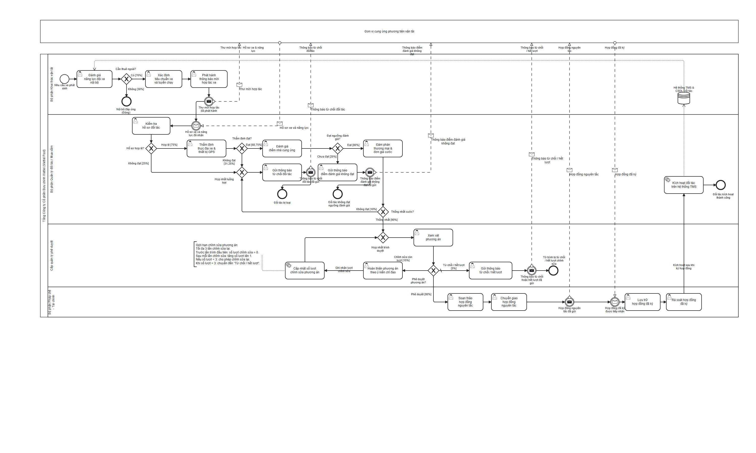
Hình 3.1. Sơ đồ BPMN quy trình Quản trị vòng đời đối tác cung ứng phương tiện vận tải
Nguồn: Sơ đồ do nhóm thực hiện xây dựng theo chuẩn BPMN 2.0, 2026.

4. Phân tích quy trình

4.1. Phân tích định tính

4.1.1. Phân tích giá trị gia tăng
Bảng 4.1. Tiêu chí phân loại giá trị gia tăng
Loại giá trị | Câu hỏi kiểm định theo phương pháp Dumas | Căn cứ phân loại và áp dụng thực tế
Giá trị gia tăng cho khách hàng (VA) | Khách hàng có sẵn sàng chi trả cho hoạt động này không? Hoạt động có làm biến đổi trực tiếp trạng thái dịch vụ không? Hoạt động có được thực hiện đúng ngay từ lần đầu không? | Các hoạt động tạo ra năng lực vận tải đạt chuẩn hoặc đưa đối tác vào khả năng phục vụ (Xác định tiêu chuẩn xe và tuyến, Thẩm định thực địa xe và GPS, Đàm phán thương mại và cước phí, Kích hoạt trên TMS). Các bước gửi/nhận hợp đồng thực hiện qua luồng thông điệp giữa hai bên, hỗ trợ hoàn tất pháp lý.
Giá trị gia tăng cho doanh nghiệp (BVA) | Hoạt động có bắt buộc theo quy định pháp luật không? Hoạt động có cần thiết để kiểm soát rủi ro tài chính hoặc bảo vệ tài sản doanh nghiệp không? | Các hoạt động giúp doanh nghiệp kiểm soát chi phí nội bộ, phòng ngừa rủi ro pháp lý và tuân thủ quy định Nhà nước (Đánh giá năng lực đội xe nội bộ, Tiếp nhận và kiểm tra hồ sơ sơ bộ theo Nghị định 10/2020/NĐ-CP và Nghị định 67/2023/NĐ-CP, Kiểm tra hồ sơ đối tác, Xem xét và phê duyệt phương án (Bước 15-16)).
Lãng phí không tạo giá trị (NVA) | Hoạt động có tiêu tốn thời gian, chi phí mà không tạo giá trị cho khách hàng và không cần thiết cho doanh nghiệp không? | NVA trong quy trình là Hoàn thiện phương án theo ý kiến chỉ đạo (giới hạn tối đa ba lượt). Các hoạt động bổ sung hồ sơ, chỉnh sửa hợp đồng và chuyển phát giấy là lãng phí của hiện trạng, được lượng hóa tại mục 4.2.
Bảng 4.2. Danh mục hoạt động và chỉ số phân tích
Hoạt động | Số bước con | Người thực hiện | Chỉ số theo dõi | Đơn vị đo lường
1. Đánh giá năng lực đội xe nội bộ | 2 bước con | Bộ phận Khai thác vận tải | Tỷ lệ nhu cầu được đội xe nội bộ đáp ứng | %
2. Xác định tiêu chuẩn xe và tuyến chạy | 1 bước con | Bộ phận Khai thác vận tải | Mức độ đầy đủ của tiêu chuẩn xe và tuyến | %
3. Phát hành thông báo mời hợp tác | 1 bước con | Bộ phận Khai thác vận tải | Số hồ sơ nhận được theo đợt mời | Hồ sơ/đợt
4. Kiểm tra hồ sơ đối tác | 2 bước con | Bộ phận Quản lý đối tác / Mua sắm | Tỷ lệ hồ sơ đầy đủ ngay lần đầu | %
5. Thẩm định thực địa xe và thiết bị GPS (Bước 7-8) | 2 bước con | Bộ phận Quản lý đối tác / Mua sắm | Tỷ lệ phương tiện đạt chuẩn | %
6. Đánh giá điểm nhà cung ứng | 1 bước con | Bộ phận Quản lý đối tác / Mua sắm | Điểm nhà cung ứng trung bình | Điểm
7. Đàm phán thương mại và đơn giá cước | 2 bước con | Bộ phận Quản lý đối tác / Mua sắm | Tỷ lệ thống nhất cước | %
8. Xem xét, phê duyệt và chỉnh sửa phương án | 4 bước con | Cấp quản lý phê duyệt | Tỷ lệ phê duyệt; số lượt chỉnh sửa trung bình | % / lượt
9. Soạn thảo, ký và rà soát hợp đồng | 4 bước con | Bộ phận Pháp chế - Tài chính | Tỷ lệ hợp đồng hoàn tất | %
10. Kích hoạt đối tác trên TMS | 1 bước con | Bộ phận Quản lý đối tác / Mua sắm | Tỷ lệ bản ghi kích hoạt thành công | %
Bảng 4.3. Phân tích giá trị gia tăng theo bước
Bước | Tác nhân thực hiện | Phân loại giá trị | Mô tả chi tiết hoạt động | Căn cứ phân loại | Biện pháp cải tiến
1. Đánh giá năng lực đội xe nội bộ | Bộ phận Khai thác vận tải | BVA | Đối chiếu nhu cầu xe với năng lực nội bộ và dữ liệu TMS. | Kiểm soát khả năng đáp ứng và quyết định có cần thuê ngoài. | Tự động cảnh báo công suất và đề xuất mở tuyển chọn khi thiếu năng lực.
2. Xác định tiêu chuẩn xe và tuyến chạy | Bộ phận Khai thác vận tải | VA | Xác định yêu cầu phương tiện, GPS và tuyến vận chuyển. | Tạo yêu cầu đầu vào phù hợp cho năng lực vận chuyển. | Chuẩn hóa bộ tiêu chuẩn theo nhóm tuyến và loại xe.
3. Phát hành thông báo mời hợp tác xe | Bộ phận Khai thác vận tải | BVA | Lập và phát hành thư mời; thông báo được gửi đến các đối tác. | Bảo đảm thông tin mời hợp tác đến đúng đối tác tiếp nhận. | Chuẩn hóa mẫu thư mời và kênh tiếp nhận hồ sơ.
4. Kiểm tra hồ sơ đối tác | Bộ phận Quản lý đối tác / Mua sắm | BVA | Kiểm tra hồ sơ xe và năng lực sau khi nhận message. | Kiểm soát tính đầy đủ và rủi ro pháp lý đầu vào. | Dùng checklist số hóa, OCR và Poka-Yoke khi tiếp nhận.
5. Thẩm định thực địa xe và thiết bị GPS (Bước 7-8) | Bộ phận Quản lý đối tác / Mua sắm | VA | Kiểm tra thực địa phương tiện và thiết bị GPS. | Bảo đảm phương tiện đáp ứng chất lượng và khả năng giám sát. | Tổ chức thẩm định theo lô và khai thác dữ liệu GPS từ xa khi phù hợp.
6. Đánh giá điểm nhà cung ứng | Bộ phận Quản lý đối tác / Mua sắm | BVA | Chấm điểm theo bộ tiêu chí và ngưỡng chính sách nội bộ. | Tạo căn cứ minh bạch để sàng lọc nhà cung ứng. | Chuẩn hóa thang điểm và tự động tổng hợp kết quả.
7. Đàm phán thương mại và đơn giá cước | Bộ phận Quản lý đối tác / Mua sắm | VA | Thống nhất điều kiện thương mại và đơn giá cước. | Tạo giá trị kinh tế và điều kiện cung ứng cho doanh nghiệp. | Dùng khung giá chuẩn và ghi nhận kết quả đàm phán số.
8. Xem xét và phê duyệt phương án (Bước 15-16) | Cấp quản lý phê duyệt | BVA | Xem xét phương án và quyết định phê duyệt; yêu cầu chỉnh sửa giới hạn tối đa ba lượt. | Kiểm soát thẩm quyền, rủi ro tài chính và định hướng vận hành. | Chuẩn hóa tờ trình và luồng phê duyệt điện tử.
9. Hoàn thiện phương án theo ý kiến chỉ đạo | Cấp quản lý phê duyệt | NVA | Chỉnh sửa lại phương án khi bị yêu cầu; chỉ quay lại khi còn lượt, đạt 3 lượt thì kết thúc nhánh từ chối / hết lượt. | Là hoạt động làm lại; chỉ được phép tối đa ba lần. | Ghi rõ số lượt chỉnh sửa và chặn vòng lặp khi đạt giới hạn.
10. Soạn thảo, chuyển giao và rà soát hợp đồng | Bộ phận Pháp chế - Tài chính | BVA | Soạn thảo, chuyển giao, tiếp nhận và rà soát hợp đồng nguyên tắc; việc chuyển giao và tiếp nhận thực hiện qua luồng thông điệp giữa hai bên. | Hoàn tất cơ sở pháp lý trước khi kích hoạt đối tác. | Chuẩn hóa biểu mẫu hợp đồng và kênh truyền nhận điện tử.
11. Kích hoạt đối tác trên TMS | Bộ phận Quản lý đối tác / Mua sắm | VA | Tạo bản ghi đối tác và ghi dữ liệu vào TMS. | Đưa năng lực phương tiện vào mạng lưới điều phối. | Tự động tạo bản ghi sau khi hợp đồng hoàn tất.
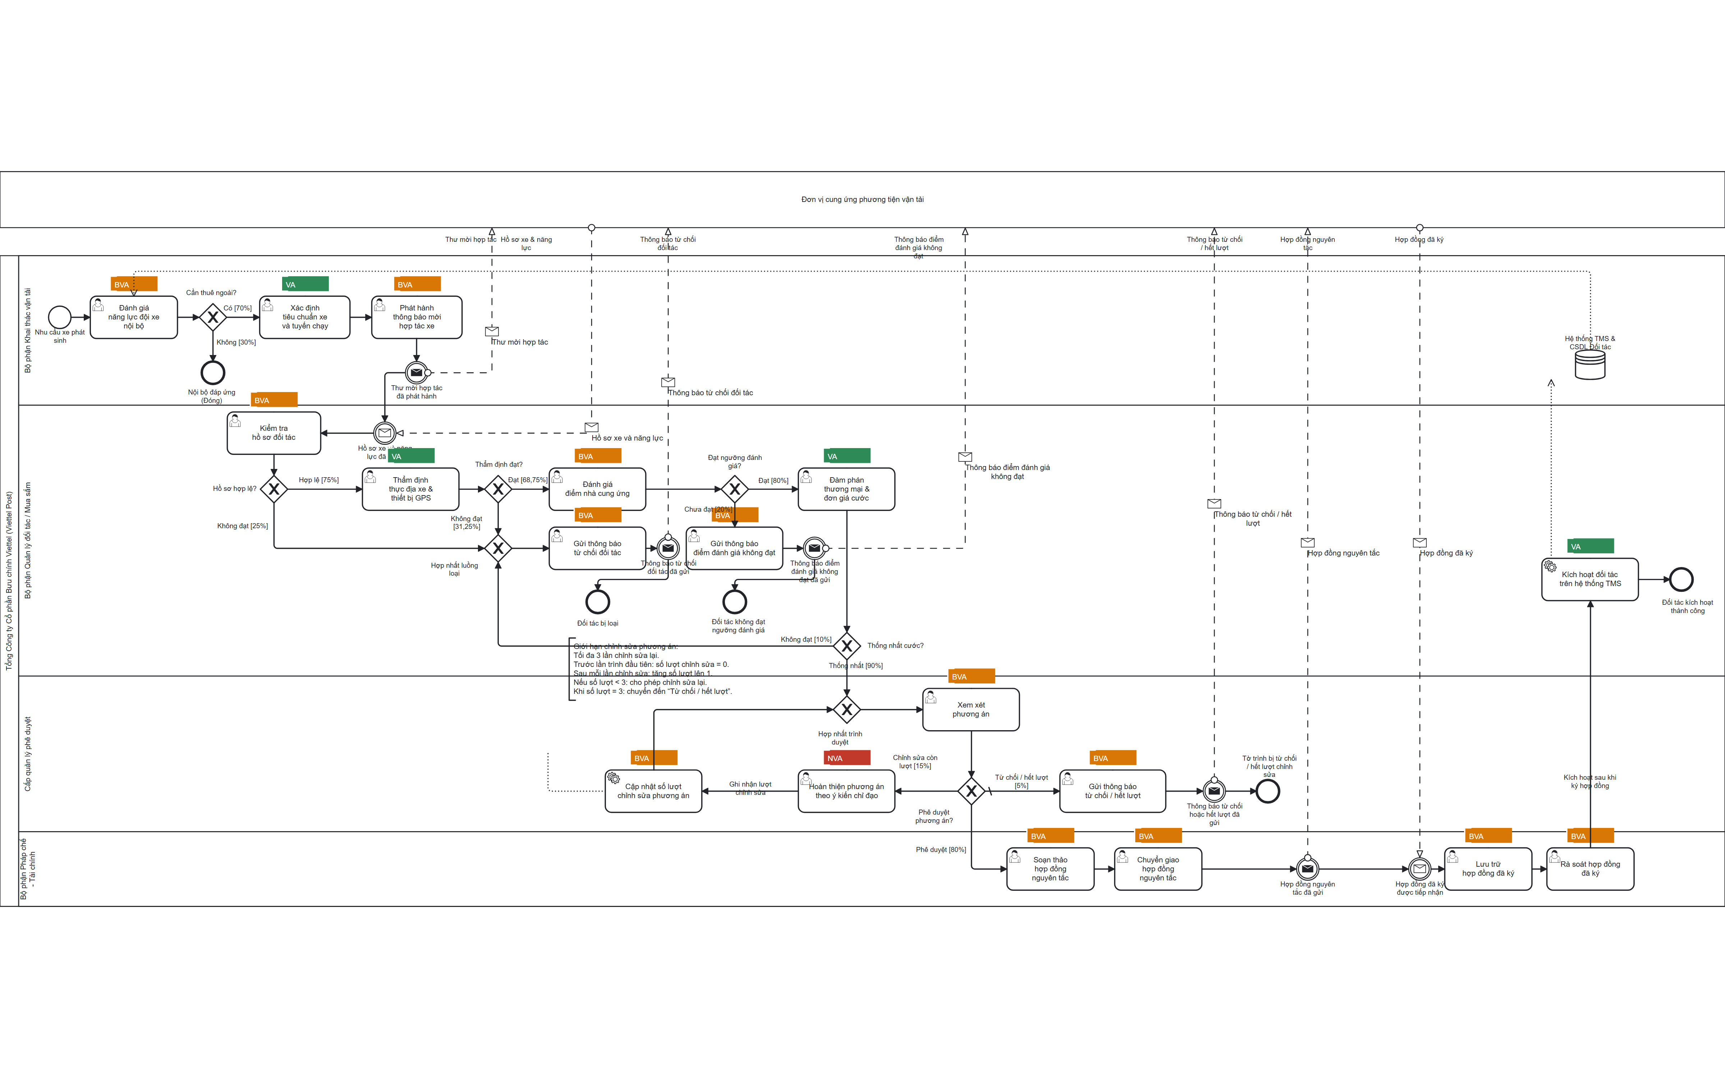
Hình 4.1. Sơ đồ BPMN - Phân tích giá trị gia tăng

4.1.2. Phân tích lãng phí
Bảng 4.4. Phân tích lãng phí
Nhóm lãng phí | Loại lãng phí | Bằng chứng thực tế | Biện pháp cải tiến
Di chuyển (Move) | Transportation & Motion - luân chuyển hồ sơ, hợp đồng giấy và đi lại thẩm định thực địa | Hồ sơ, tờ trình và hợp đồng luân chuyển thủ công giữa 4 bộ phận và với đối tác; chờ chuyển phát bưu chính 16,00 giờ (31,07% tổng CT); đi lại thẩm định thực địa 2,0 - 4,0 giờ (ISS-04); nhập liệu lặp 1,5 - 2,0 giờ/hồ sơ (QL-08). | Triển khai Cổng thông tin đối tác trực tuyến và Hợp đồng điện tử (e-Contract) ký số từ xa, số hóa 100% hồ sơ luân chuyển.
Lưu trữ và Chờ đợi (Hold) | Waiting & Inventory - hàng đợi chờ phê duyệt tờ trình | Tờ trình nằm trong hàng đợi chờ ký duyệt: WT = 8,00 giờ (1 ngày làm việc); 15% tờ trình bị yêu cầu giải trình lại (Bảng 4.8). | Quy định tập trung địa điểm kiểm tra xe theo lô tại các Hub trung tâm của Viettel Post kết hợp kiểm tra dữ liệu GPS từ xa qua API.
Lưu trữ và Chờ đợi (Hold) | Waiting - chờ đối tác bổ sung hồ sơ thiếu | 30% hồ sơ phải chờ đối tác bổ sung giấy tờ; WT kỳ vọng 4,80 giờ (Bảng 4.8). | Áp dụng nguyên tắc luồng một hồ sơ và thiết lập giới hạn khối lượng công việc đang xử lý trên hệ thống số.
Làm thừa và Sai lỗi (Over-do) | Over-processing - hoàn thiện lại phương án theo ý kiến chỉ đạo | Hoạt động NVA duy nhất có vòng xử lý lại trong quy trình; quy định giới hạn tối đa ba lượt chỉnh sửa; 15% tờ trình vào nhánh chỉnh sửa (Bảng 1.2). | Thiết lập SLA nhắc hạn tự động, số hóa luồng duyệt tờ trình trên di động và áp dụng chữ ký số e-Contract.
Làm thừa và Sai lỗi (Over-do) | Defects - sai sót hồ sơ đăng ký phải xử lý lại | FTR = 70,00%; phân bổ lỗi: 45% bảo hiểm TNDS, 35% chứng nhận GPS, 20% phù hiệu xe (QN-06). | Ứng dụng cơ chế chống sai lỗi Poka-Yoke và nhận dạng OCR tự động trên biểu mẫu đăng ký trực tuyến, bắt buộc đủ chứng từ mới cho gửi.
Làm thừa và Sai lỗi (Over-do) | Over-processing - nhập liệu trùng lặp giữa các bộ phận | Nhập liệu trùng lặp 1,5 - 2,0 giờ/hồ sơ do thiếu kho dữ liệu dùng chung (QL-08); 9,09% hợp đồng phải đính chính (Bảng 4.9). | Thiết lập Kho dữ liệu đối tác dùng chung (Single Source of Truth), phân quyền kiểm soát và tái sử dụng kết quả thẩm định.
Làm thừa và Sai lỗi (Over-do) | Over-production - tiếp nhận và thẩm định vượt nhu cầu điều phối thực tế | Khối lượng tiếp nhận và thẩm định chưa gắn với dự báo sản lượng trên phân hệ TMS Analytics. | Đồng bộ hóa kế hoạch tuyển chọn đối tác với dự báo sản lượng và nhu cầu thực tế trên phân hệ TMS Analytics.
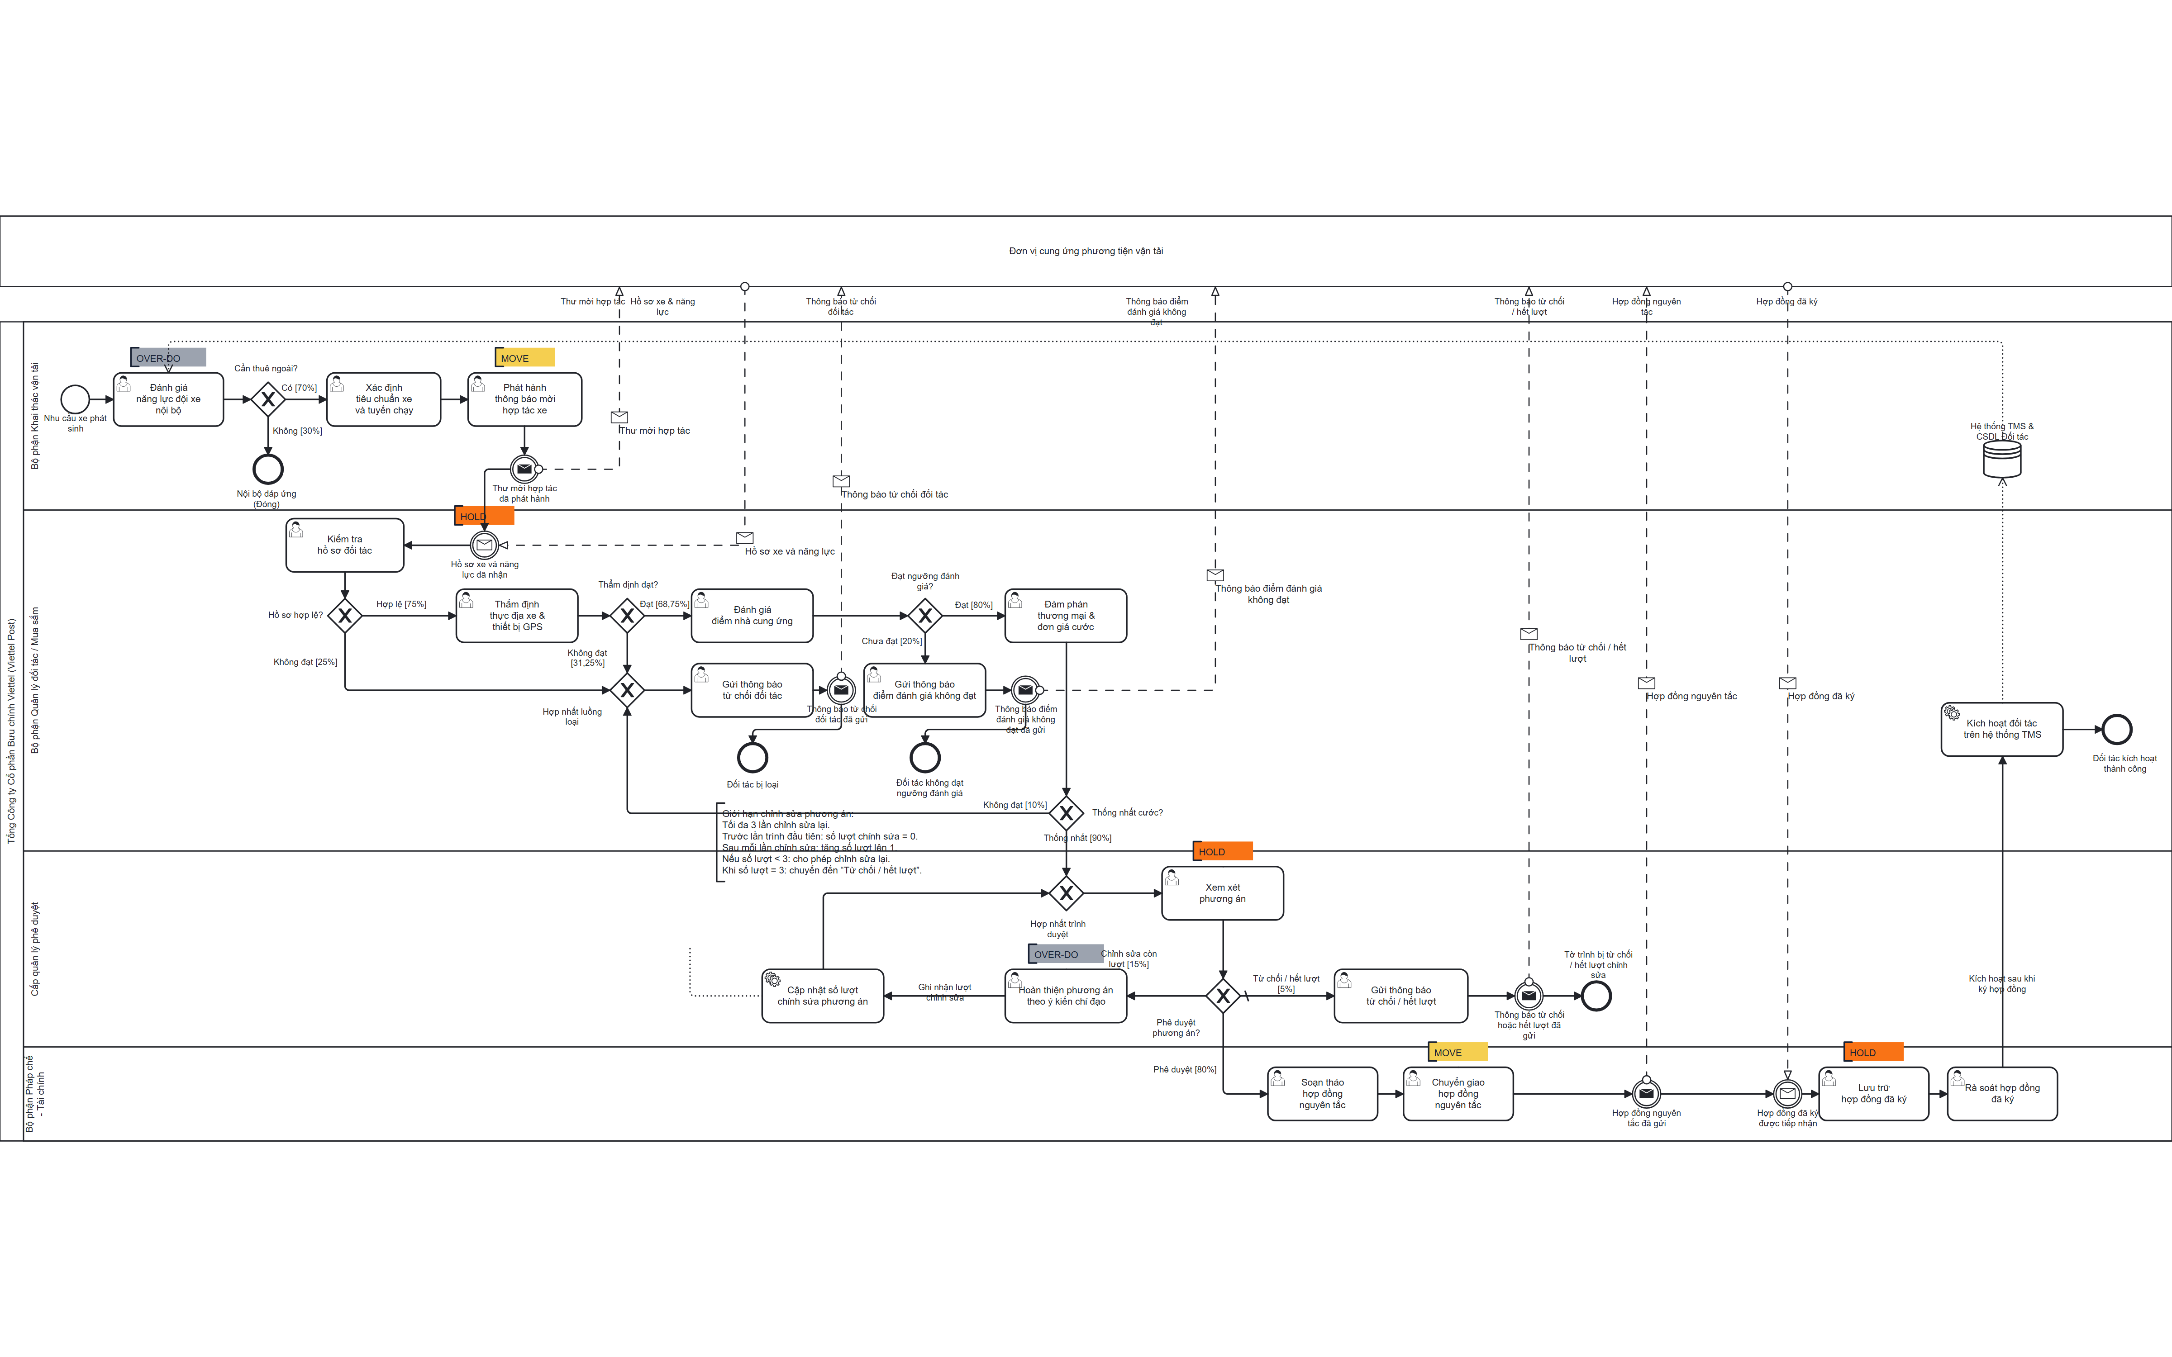
Hình 4.2. Sơ đồ BPMN - Phân tích lãng phí

4.1.3. Phân tích các bên liên quan và xác định nguyên nhân gốc rễ
Bảng 4.5. Phân tích các bên liên quan
Nhóm liên quan | Vai trò trong quy trình | Mối quan tâm chính | Vấn đề / Yếu kém tiềm năng | Bằng chứng thực tế | Tác động đến hiệu năng quy trình
1. Khách hàng nội bộ: Bộ phận Khai thác vận tải | Người tiếp nhận và trực tiếp điều phối phương tiện phục vụ mạng lưới chuyển phát | Có đủ phương tiện nhanh chóng, đúng tải trọng và chất lượng kỹ thuật để giải tỏa hàng hóa, đảm bảo SLA | Thiếu phương tiện đột xuất trong giờ cao điểm; phương tiện gián đoạn truyền dữ liệu GPS khi đang chạy tuyến | Tỷ lệ trễ giao hàng 2,5%; 4,2% chuyến xe bị ngắt tín hiệu định vị; 8,5% đối tác không nhận đơn trong tháng đầu | Làm giảm chỉ số giao hàng đúng hạn (OTD), giảm uy tín thương hiệu Viettel Post và phát sinh chi phí bồi thường
2. Đơn vị chủ trì thực hiện: Bộ phận Quản lý đối tác / Mua sắm | Chủ trì tiếp nhận hồ sơ, thẩm định sơ bộ, chuyên sâu, đàm phán thương mại và lập tờ trình phương án | Tuyển chọn được đối tác chất lượng cao nhanh chóng, đơn giá cước cạnh tranh, tối ưu chi phí xử lý hồ sơ | Áp lực tiến độ trong mùa cao điểm; tốn nhiều thời gian kiểm tra thủ công và đi lại thẩm định thực địa tại bãi xe phân tán | Thời gian xử lý của nhân sự mua sắm chiếm 52,74% tổng chi phí xử lý (1.173.000 VNĐ/hồ sơ); mất 2,0 - 4,0h di chuyển | Kéo dài thời gian xử lý thực tế lên PT = 22,70 giờ, gây quá tải cục bộ và dễ phát sinh sai sót thẩm định
3. Đơn vị phối hợp & Kiểm soát: Bộ phận Pháp chế - Tài chính | Soạn thảo, rà soát hợp đồng nguyên tắc và kiểm soát tuân thủ pháp lý trước khi kích hoạt đối tác. | Bảo đảm 100% tuân thủ pháp luật, chặt chẽ về điều khoản bồi thường, quản lý hợp đồng và thanh toán minh bạch | Quy trình hợp đồng giấy phức tạp, mất thời gian gửi bưu điện; thiếu cơ chế đối soát tài khoản ngân hàng tự động | Thời gian chờ chuyển phát bưu chính mất WT = 16,00 giờ (chiếm 31,07% tổng chu kỳ CT); 10% hợp đồng phải chỉnh sửa | Tạo điểm nghẽn thời gian chờ đợi lớn nhất quy trình, làm chậm tiến độ đưa đối tác vào vận hành chính thức
4. Cấp quản lý phê duyệt: Cấp quản lý phê duyệt | Xem xét, phê duyệt và chỉ đạo chỉnh sửa phương án hợp tác. | Mở rộng mạng lưới xã hội hóa đúng chiến lược, giảm CAPEX đầu tư xe tự doanh, tối ưu OPEX và an toàn pháp lý | Hàng đợi phê duyệt tờ trình giấy bị ứ đọng khi lãnh đạo bận họp hoặc đi công tác; thông tin tờ trình chưa chuẩn hóa | Thời gian nằm trong hàng đợi chờ phê duyệt tờ trình là WT = 8,00 giờ (1 ngày làm việc); 15% tờ trình phải giải trình lại | Làm chậm tiến độ kích hoạt phương tiện, giảm tính linh hoạt và tốc độ phản ứng của mạng lưới vận tải
5. Đối tác bên ngoài: Đơn vị cung ứng phương tiện vận tải | Tuân thủ yêu cầu hồ sơ, phản hồi message đúng hạn và ký hợp đồng. | Thủ tục tham gia đơn giản, minh bạch, đơn giá cước công bằng, thanh toán đúng hạn và sản lượng vận chuyển ổn định | Rào cản thủ tục giấy tờ công chứng rườm rà; thời gian chờ duyệt và nhận hợp đồng quá lâu (6,44 ngày) | 30% hồ sơ phải bổ sung giấy tờ; thời gian toàn trình kéo dài 51,50 giờ (6,44 ngày làm việc) | Đối tác nản lòng, giảm mức độ gắn kết, có xu hướng chuyển sang hợp tác với các sàn vận tải công nghệ khác

4.1.3.1. Sổ theo dõi vấn đề
Bảng 4.6. Sổ theo dõi vấn đề
Mã vấn đề | Tên vấn đề | Mô tả chi tiết vấn đề | Giả định | Tác động định tính | Tác động định lượng | Biện pháp cải tiến đề xuất
ISS-01 | Hồ sơ đầu vào thiếu và sai sót cao | 30% hồ sơ phải bổ sung giấy tờ, phát sinh vòng xử lý lại trong hiện trạng do thiếu cơ chế kiểm tra tự động tại điểm tiếp nhận. | Mỗi đợt tiếp nhận 100 bộ hồ sơ; chủ xe tư nhân chưa nắm rõ checklist quy định pháp lý. | Gây bức xúc cho nhà xe do phải đi lại nhiều lần; tăng tải công việc cho chuyên viên tiếp nhận; giảm trải nghiệm đối tác. | Tỷ lệ FTR = 70,00%; phát sinh 0,30h PT xử lý lại và 4,80h WT chờ bổ sung; tăng chi phí nhân sự thêm 25.500 VNĐ/hồ sơ. | Triển khai Cổng thông tin đối tác trực tuyến tích hợp nhận dạng OCR và cơ chế chống sai lỗi Poka-Yoke bắt buộc đính kèm đủ chứng từ.
ISS-02 | Chờ chuyển phát hợp đồng giấy kéo dài | Hợp đồng nguyên tắc gửi và nhận lại qua chuyển phát bưu chính hai chiều; trung bình 2 ngày làm việc mỗi lượt. | Thời gian chuyển phát bưu điện 2 chiều trung bình mất 2 ngày làm việc (16 giờ làm việc). | Đối tác chưa dám nhận lệnh vận chuyển khi chưa cầm hợp đồng trên tay; rủi ro thất lạc tài liệu trong quá trình lưu chuyển thư tín. | Thời gian chờ đợi WT = 16,00 giờ (chiếm 31,07% tổng chu kỳ CT và 55,56% tổng thời gian chờ); là điểm nghẽn lớn nhất quy trình. | Ứng dụng nền tảng Hợp đồng điện tử (e-Contract) ký số từ xa qua chữ ký số hoặc xác thực mã OTP SMS theo Luật Giao dịch điện tử 2023.
ISS-03 | Ứ đọng hàng đợi phê duyệt tờ trình | 15% tờ trình bị yêu cầu giải trình, hoàn thiện lại; quy định giới hạn tối đa ba lượt chỉnh sửa. | Cấp quản lý thường xuyên bận họp hoặc đi công tác ngoại tỉnh; chưa có cơ chế ủy quyền phê duyệt số. | Làm chậm tiến độ giải tỏa hàng hóa tại các Hub khai thác trong mùa cao điểm; gây ức chế cho các bộ phận nghiệp vụ. | Thời gian nằm chờ trong hàng đợi là WT = 8,00 giờ (1 ngày làm việc); 15% tờ trình bị yêu cầu giải trình và hoàn thiện lại. | Thiết lập luồng phê duyệt điện tử tự động trên ứng dụng di động kết hợp bảng ma trận phân quyền tự động theo hạn mức giá trị.
ISS-04 | Thẩm định hiện trường phân tán tốn kém | Chuyên viên Mua sắm phải trực tiếp di chuyển đến từng bãi đỗ xe phân tán của đối tác để kiểm tra thùng xe và đối chiếu thiết bị GPS. | Các bãi xe của đối tác nằm rải rác tại nhiều quận huyện ngoại thành hoặc các tỉnh lân cận. | Gây quá tải và mệt mỏi cho nhân sự kiểm tra; nguy cơ đánh giá cảm tính không đồng nhất giữa các chuyên viên. | Mất 2,0 - 4,0 giờ di chuyển thực địa; Bước 5 thẩm định chuyên sâu chiếm thời gian xử lý lớn nhất (PT = 6,00 giờ). | Tổ chức thẩm định tập trung theo lô tại các Hub trung tâm của Viettel Post kết hợp ứng dụng chụp ảnh Geotag và API kiểm tra dữ liệu GPS từ xa.
ISS-05 | Chi phí hiệu dụng cao do tỷ lệ chuyển đổi thấp | Yield 55% là kết quả tổng hợp hiện trạng trên 100 hồ sơ tiếp nhận, phản ánh hao hụt qua tất cả các vòng sàng lọc và phê duyệt. | Chi phí xử lý ban đầu bình quân là 2.224.000 VNĐ/bộ hồ sơ tiếp nhận. | Lãng phí nguồn lực thẩm định cho 45% hồ sơ bị loại ở các vòng sau; giảm hiệu quả tài chính của chương trình xã hội hóa. | Chi phí hiệu dụng bị đội lên mức 4.043.636 VNĐ (chênh lệch hao hụt phễu lên tới 1.819.636 VNĐ). | Công khai minh bạch tiêu chuẩn kỹ thuật, điều kiện pháp lý và khung giá cước tham chiếu ngay từ thông báo mời hợp tác ban đầu.

4.1.3.2. Phân tích nguyên nhân gốc rễ
Bảng 4.7. Phân tích 5 Why
Cấp độ phân tích 5 Why | Nội dung phân tích nguyên nhân gốc rễ
Vấn đề trọng tâm | Thời gian kích hoạt một đối tác mới kéo dài 51,50 giờ (6,44 ngày làm việc), chậm so với nhu cầu giải tỏa hàng hóa mùa cao điểm.
Cấp 1: Tại sao thời gian kích hoạt đối tác lại kéo dài đến 51,50 giờ? | Vì thời gian chờ đợi chiếm 28,80 giờ (55,92% tổng CT), lớn nhất là chờ chuyển phát hợp đồng 16,00 giờ, chờ phê duyệt 8,00 giờ và chờ bổ sung hồ sơ 4,80 giờ.
Cấp 2: Tại sao thời gian chờ đợi ở các khâu này lại lớn như vậy? | Vì toàn bộ hồ sơ đăng ký, tờ trình phê duyệt và hợp đồng nguyên tắc đều xử lý bằng văn bản giấy vật lý, phải luân chuyển thủ công tuần tự qua 4 phòng ban độc lập và chuyển phát bưu chính truyền thống.
Cấp 3: Tại sao vẫn phải sử dụng văn bản giấy mà chưa được số hóa? | Vì doanh nghiệp chưa xây dựng Cổng thông tin đối tác trực tuyến để tiếp nhận hồ sơ số hóa và chưa triển khai Hợp đồng điện tử ký số từ xa (e-Contract) theo Luật Giao dịch điện tử 2023.
Cấp 4: Tại sao hệ thống công nghệ thông tin chưa được tích hợp liên thông? | Vì các hệ thống phần mềm nội bộ (TMS điều độ, Quản lý mua sắm, Quản lý văn bản, Kế toán) hoạt động cục bộ, phân mảnh, thiếu cơ chế liên thông tờ trình số và thiếu kho dữ liệu dùng chung.
Cấp 5: Tại sao chưa có kiến trúc quy trình số tích hợp tổng thể? | Do chương trình xã hội hóa vận tải ban đầu được triển khai như một giải pháp tình thế ngắn hạn để giải tỏa quá tải cục bộ, chưa được thiết kế thành một quy trình chuỗi cung ứng số chiến lược (dẫn chiếu MC-02 - Bảng 2.1).
Nguyên nhân gốc rễ | • RC-01: Thiếu Hệ sinh thái công nghệ số hóa tập trung (Cổng đối tác - Phê duyệt điện tử - Hợp đồng số - TMS)  • RC-02: Thiếu cơ chế chống sai lỗi Poka-Yoke và nhận dạng OCR tự động tại điểm tiếp nhận hồ sơ ban đầu  • RC-03: Quy chế thẩm định kỹ thuật phương tiện còn phân tán, chưa khai thác kiểm tra dữ liệu GPS từ xa qua API
Kế hoạch hành động cải tiến đề xuất | 1. Xây dựng Cổng thông tin đối tác tích hợp OCR & Poka-Yoke (triệt tiêu 4,80 giờ chờ bổ sung giấy tờ, nâng FTR lên >95%)  2. Triển khai Hợp đồng điện tử e-Contract ký số từ xa (cắt giảm 16,00 giờ chờ bưu điện xuống còn 0,5h)  3. Tự động hóa luồng phê duyệt tờ trình trên ứng dụng di động (cắt giảm 8,00 giờ chờ duyệt xuống còn 0,5h)  4. Tích hợp dữ liệu GPS QCVN 31:2014 qua API và tự động cấp Vendor ID trên TMS (rút ngắn khâu thẩm định và kích hoạt). Kết hợp các khoản cắt giảm 1-3, CT giảm từ 51,50 giờ còn khoảng 23,70 giờ (≈ 2,96 ngày làm việc), PCE tăng từ 44,08% lên khoảng 95,8%
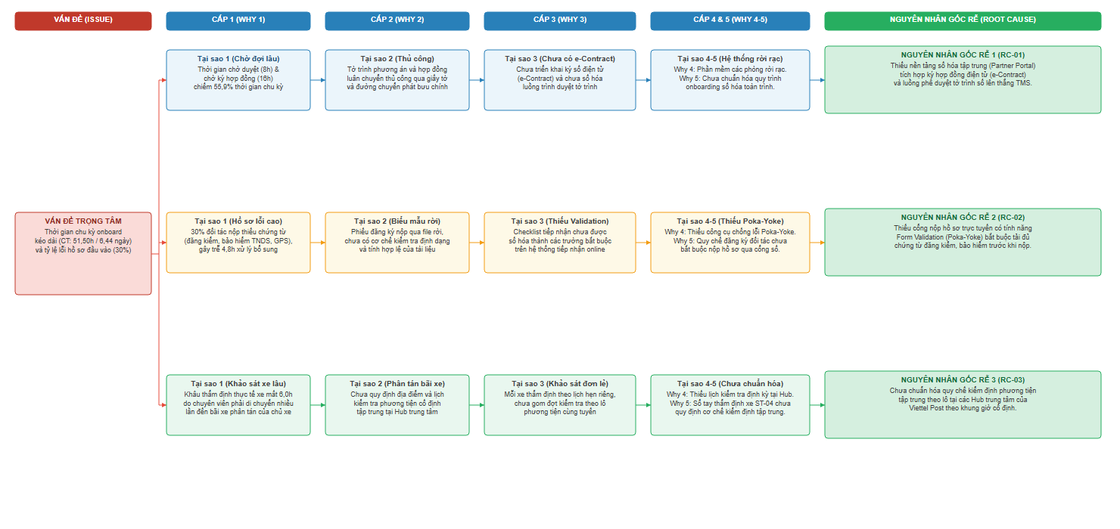
Hình 4.3. Sơ đồ cây nguyên nhân gốc rễ

4.2. Phân tích định lượng

4.2.1. Phân tích thời gian
Các số liệu PT, WT, CT, PCE, FTR và chi phí dưới đây phản ánh hiện trạng vận hành của quy trình, thu thập qua phỏng vấn và báo cáo nội bộ (mục 2.2), làm cơ sở cho các đề xuất cải tiến tại Bảng 4.9, Bảng 4.10. Lưu ý: tỷ lệ ghi tại từng cổng rẽ nhánh trong Bảng 1.2 là quy định sàng lọc của quy trình; các tỷ lệ tại Bảng 4.9 là kết quả tổng hợp hiện trạng trên 100 hồ sơ tiếp nhận, bao gồm cả các trường hợp bị loại do yếu tố ngoài cổng rẽ nhánh.
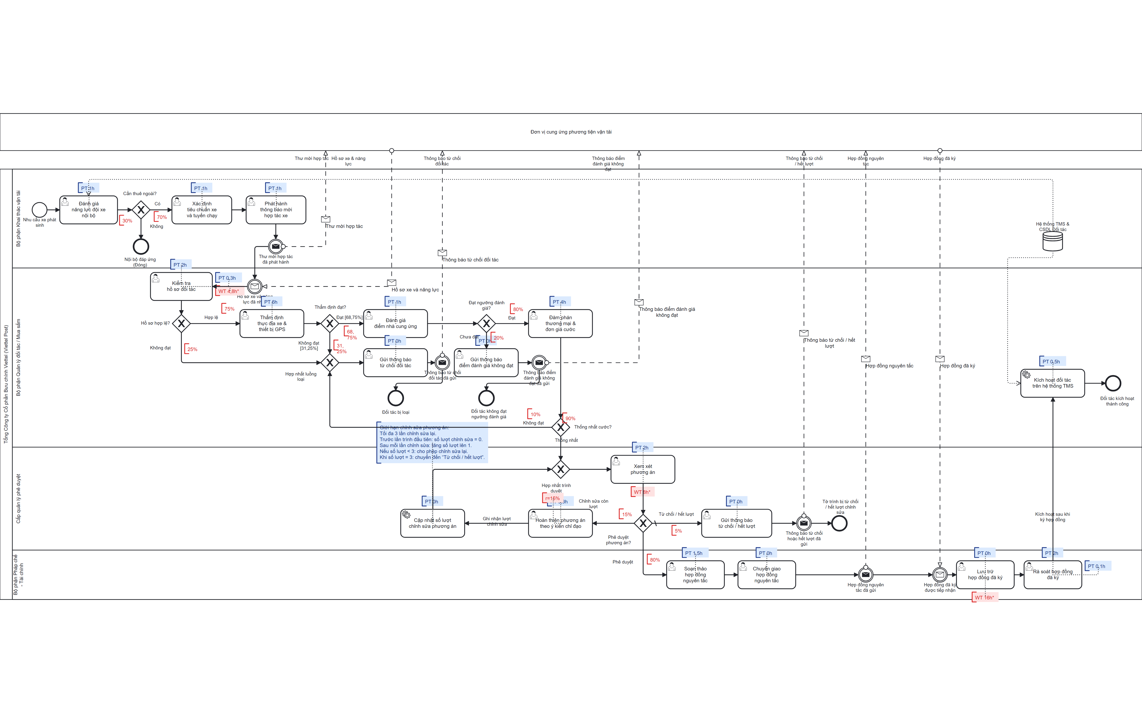
Hình 4.4. Sơ đồ BPMN - Phân tích định lượng quy trình
Bảng 4.8. Phân tích thời gian
STT | Hạng mục hoạt động / Vòng lặp quy trình | Thời gian xử lý PT (giờ) | Thời gian chờ WT (giờ) | Thời gian chu kỳ CT (giờ) | Đơn vị đo lường | Phương pháp tính toán và Diễn giải căn cứ nghiệp vụ vận tải
1 | Đánh giá năng lực đội xe nội bộ và xác định yêu cầu (Bước 1-2) | 1,00 | 0,00 | 1,00 | giờ | Truy vấn tải trọng, loại thùng và lịch trình khả dụng của đội xe tự doanh trên hệ thống TMS.
2 | Xác định tiêu chuẩn và phát hành thông báo mời hợp tác (Bước 3-4) | 2,00 | 0,00 | 2,00 | giờ | Quy định tiêu chuẩn 3 phân khúc xe (nội đô 1,0T-2,5T hạ tải, liên tỉnh 3,5T-15T, container 48ft/53ft & Reefer) và mời hợp tác [4]-[6].
3 | Nộp và tiếp nhận hồ sơ đăng ký hợp tác | 1,00 | 0,00 | 1,00 | giờ | Chủ xe điền phiếu đăng ký, chuẩn bị hồ sơ pháp lý, đăng kiểm, bảo hiểm TNDS và nộp về Viettel Post; chuyên viên Mua sắm tiếp nhận, đóng bộ hồ sơ và ghi nhận vào sổ theo dõi.
4 | Kiểm tra hồ sơ đối tác (Bước 5-6) | 2,00 | 0,00 | 2,00 | giờ | Tiếp nhận hồ sơ, đối chiếu chứng từ GPKD, Đăng kiểm, Phù hiệu, Bảo hiểm [10], Camera cabin theo NĐ 10/2020 [8] & NĐ 47/2022 [11].
5 | Thẩm định thực địa xe và thiết bị GPS (Bước 7-8) | 6,00 | 0,00 | 6,00 | giờ | Khảo sát độ kín nước (Light Leak, Water Spray 10p), Seal 2 lớp và kiểm tra kết nối Camera, GPS theo QCVN 31:2014/BGTVT [12].
6 | Đánh giá điểm nhà cung ứng và đàm phán thương mại (Bước 10, 13) | 4,00 | 0,00 | 4,00 | giờ | Thống nhất cơ chế cước chuyến/khoán, áp dụng công thức bù trừ trượt giá dầu DO (biên độ +/-5%), đàm phán cước và cam kết SLA.
7 | Xem xét và phê duyệt phương án (Bước 15-16) | 2,00 | 8,00 | 10,00 | giờ | Lập tờ trình tổng hợp năng lực đối tác, hiệu quả kinh tế và trình Cấp có thẩm quyền ký duyệt.
8 | Soạn thảo, chuyển giao, tiếp nhận và rà soát hợp đồng (Bước 20-23) | 3,50 | 16,00 | 19,50 | giờ | Hiện trạng: hợp đồng được soạn thảo và chuyển phát giấy qua bưu chính hai chiều; đề xuất cải tiến: e-Contract ký số theo Luật GDĐT 2023 [13].
9 | Kích hoạt thông tin đối tác trên hệ thống TMS (Bước 24) | 0,50 | 0,00 | 0,50 | giờ | Khởi tạo mã Vendor ID, thiết lập tài khoản thanh toán và kích hoạt phương tiện trên hệ thống TMS sẵn sàng nhận lệnh.
10 | Bổ sung hồ sơ thiếu (30% hồ sơ) | 0,30 | 4,80 | 5,10 | giờ | Kỳ vọng thời gian xử lý: 30% x 1,00h = 0,30h; kỳ vọng thời gian chờ đối tác gửi lại giấy tờ: 30% x 16,00h = 4,80h.
11 | Hoàn thiện phương án trình lại (Bước 17, giới hạn tối đa ba lượt) | 0,30 | 0,00 | 0,30 | giờ | Hoàn thiện lại theo ý kiến chỉ đạo của cấp quản lý; kỳ vọng tính trên một lượt chỉnh sửa mỗi tờ trình: 15% x 2,00h = 0,30h.
12 | Chỉnh sửa hợp đồng sai sót (≈ 9,09% hợp đồng) | 0,10 | 0,00 | 0,10 | giờ | Đính chính sai sót thông tin tài khoản ngân hàng hoặc phụ lục hợp đồng: 10% x 1,00h = 0,10h (làm tròn từ 9,09% tại Bảng 4.9; WT = 0h).
TỔNG | Toàn bộ quy trình hiện trạng (CT = 51,50 giờ = 6,44 ngày) | 22,70 | 28,80 | 51,50 | giờ | CT = PT + WT = 22,70 + 28,80 = 51,50 giờ (6,44 ngày làm việc 8h). Hiệu suất thời gian chu kỳ: PCE = 22,70 / 51,50 x 100% = 44,08%; tỷ lệ thời gian chờ lãng phí chiếm 55,92%. Thời gian chu kỳ lý thuyết TCT = 22,00 giờ (tổng PT không gồm 0,70 giờ xử lý lại); tiềm năng rút ngắn CRR = (51,50 - 22,00) / 51,50 x 100% = 57,28%.

4.2.2. Phân tích chất lượng
Bảng 4.9. Phân tích chất lượng
Chỉ số chất lượng | Tính toán | Kết quả | Đơn vị đo lường | Nhận xét | Khắc phục
1. Tỷ lệ hồ sơ đầy đủ ngay lần đầu (FTR) | FTR = 70 / 100 x 100% | 70,00 | % | 30% hồ sơ phải bổ sung giấy tờ, làm phát sinh thời gian chờ 4,80h và tăng chi phí xử lý | Chuẩn hóa checklist đăng ký, áp dụng cổng nộp hồ sơ trực tuyến có kiểm tra tự động
2. Tỷ lệ hồ sơ vượt qua vòng thẩm định sơ bộ | Pass_Prelim = 75 / 100 x 100% | 75,00 | % | Theo phân loại hồ sơ, 25% không hợp lệ ở vòng sơ bộ; nhánh xử lý tương ứng là Không đạt [25%]. | Duy trì tiêu chuẩn sàng lọc chặt chẽ để giảm tải cho khâu thẩm định thực tế
3. Tỷ lệ hồ sơ vượt qua vòng thẩm định chuyên sâu | Pass_Deep = 55 / 80 x 100% | 68,75 | % | 25/80 hồ sơ bị loại ở vòng thẩm định chuyên sâu; công khai tiêu chuẩn kỹ thuật giúp giảm tỷ lệ loại. | Công khai tiêu chuẩn kỹ thuật và checklist kiểm định trước khi đối tác nộp hồ sơ
4. Tỷ lệ phương án được phê duyệt (Yield) | Yield = 55 / 100 x 100% | 55,00 | % | 55 đối tác được phê duyệt chính thức trên 100 hồ sơ tiếp nhận ban đầu | Nâng cao chất lượng nguồn cung đầu vào để tăng tỷ lệ chuyển đổi lên mức kỳ vọng >70%
5. Tỷ lệ hợp đồng hợp lệ ngay lần đầu (Legal Right) | Legal_Right = 50 / 55 x 100% | 90,91 | % | 9,09% hợp đồng phát sinh sai sót thông tin tài khoản hoặc điều khoản phụ lục cần chỉnh sửa | Sử dụng hợp đồng điện tử mẫu chuẩn hóa, hạn chế việc tự ý sửa đổi điều khoản text
6. Tỷ lệ đối tác kích hoạt trong 7 ngày (Onboard 7d) | Onboard_7d = 45 / 55 x 100% | 81,82 | % | 18,18% đối tác bị chậm tiến độ do thời gian luân chuyển hợp đồng giấy qua bưu điện; giải pháp e-Contract giúp hoàn tất onboarding trong dưới 24 giờ với tỷ lệ đạt trên 98% | Áp dụng quy trình ký số e-Contract và kích hoạt tài khoản tự động ngay sau khi ký

4.2.3. Phân tích chi phí
Đơn giá nhân công tham chiếu mặt bằng lương bình quân của từng khối chức năng theo ma trận phân công nhiệm vụ (dẫn chiếu MC-01 - Bảng 2.1): 70.000 VNĐ/giờ cho Bộ phận Khai thác vận tải, 85.000 VNĐ/giờ cho Bộ phận Quản lý đối tác / Mua sắm, 110.000 VNĐ/giờ cho Bộ phận Pháp chế - Tài chính và 150.000 VNĐ/giờ cho Cấp quản lý phê duyệt. Chi phí hệ thống và lưu trữ là định phí phân bổ trên mỗi hồ sơ.
Bảng 4.10. Phân tích chi phí
Khoản mục chi phí | Tính toán | Kết quả | Đơn vị đo lường | Nhận xét | Khắc phục
1. Chi phí nhân sự Bộ phận Khai thác vận tải | 3,00 giờ x 70.000 VNĐ/giờ | 210.000 | VNĐ/hồ sơ | Tham gia đánh giá nhu cầu, xác định tiêu chuẩn xe và phối hợp thẩm định kỹ thuật | Tự động hóa việc tổng hợp công suất trống trên hệ thống TMS
2. Chi phí nhân sự Bộ phận Quản lý đối tác / Mua sắm | 13,80 giờ x 85.000 VNĐ/giờ | 1.173.000 | VNĐ/hồ sơ | Chiếm tỷ trọng lớn nhất (52,74%) do chủ trì tiếp nhận, sơ bộ, chuyên sâu, đàm phán và trình duyệt; giờ xử lý gồm cả 1,00 giờ tiếp nhận hồ sơ đăng ký | Số hóa chấm điểm thẩm định, rút ngắn thời gian đàm phán bằng khung giá cước chuẩn
3. Chi phí nhân sự Bộ phận Pháp chế - Tài chính | 3,60 giờ x 110.000 VNĐ/giờ | 396.000 | VNĐ/hồ sơ | Rà soát điều kiện pháp lý, hoàn thiện hợp đồng, kiểm tra tài khoản thanh toán và thuế | Tự động sinh hợp đồng theo mẫu chuẩn và đồng bộ thông tin tài khoản đối tác
4. Chi phí nhân sự Cấp quản lý phê duyệt | 2,30 giờ x 150.000 VNĐ/giờ | 345.000 | VNĐ/hồ sơ | Xem xét hồ sơ, rà soát hiệu quả kinh tế và ra quyết định phê duyệt phương án | Phân cấp phê duyệt tự động trên hệ thống cho các phương án nằm trong hạn mức tiêu chuẩn
5. Chi phí hệ thống và lưu trữ hồ sơ | Định phí phân bổ | 100.000 | VNĐ/hồ sơ | Chi phí in ấn, chuyển phát hợp đồng và lưu trữ hồ sơ giấy của hiện trạng. | Chuyển đổi sang lưu trữ số hóa trên nền tảng đám mây, giảm 90% chi phí in ấn chuyển phát
6. Tổng chi phí xử lý trên một hồ sơ tiếp nhận | Tổng các khoản mục 1 đến 5 | 2.224.000 | VNĐ/hồ sơ | Tỷ lệ chuyển đổi thực nghiệm của cohort 100 hồ sơ là 55%; đây là mẫu số chi phí theo cohort, không phải tích các xác suất nhánh BPMN. | Áp dụng tự động hóa quy trình giúp giảm chi phí xử lý hồ sơ xuống dưới 1.500.000 VNĐ
7. Tổng chi phí trên một đối tác được kích hoạt | 2.224.000 VNĐ / 55% | 4.043.636 | VNĐ/đối tác | Do tỷ lệ chuyển đổi là 55%, chi phí thực tế để kích hoạt 1 đối tác bị đội lên tương ứng | Tăng tỷ lệ chuyển đổi hồ sơ đạt chuẩn lên 85% sẽ giúp giảm chi phí xuống còn 2.616.471 VNĐ/đối tác

5. Tài liệu tham khảo
[1] Springer - Fundamentals of Business Process Management (M. Dumas, M. La Rosa, J. Mendling, H. A. Reijers), ấn bản 2, 2018: chương 5 - chương 6. doi: 10.1007/978-3-662-56509-4.
[2] Springer - Business Process Management: Concepts, Languages, Architectures (M. Weske), ấn bản 3, 2019: các chương về mô hình hóa và chỉ số quy trình. doi: 10.1007/978-3-662-59432-2.
[3] Trường Đại học Công nghệ Thông tin - ĐHQG-HCM - Tài liệu bài giảng Hệ thống Quản trị Quy trình Nghiệp vụ (N. Q. Việt, H. L. H. Trung), 2026: các chương phương pháp phân tích quy trình.
[4] Viettel Logistics - Chương trình xã hội hóa vận tải mở rộng mạng lưới cung ứng phương tiện, 2026: https://viettellogistics.com.vn/vi/news/specialized-news/Viettel-logistics-xa-hoi-hoa-van-tai (truy cập 18/08/2026).
[5] Viettel Logistics - Thư ngỏ mời hợp tác cung ứng phương tiện vận tải đường bộ phục vụ mạng lưới chuyển phát, ngày 20/06/2026: https://viettellogistics.com.vn/vi/news/market-news/thu-ngo-moi-hop-tac-cung-ung-phuong-tien-van-tai (truy cập 18/08/2026).
[6] Viettel Logistics - Thông báo nhu cầu thuê xe container lạnh và container khô tiêu chuẩn 48 feet và 53 feet, 2026: https://viettellogistics.com.vn/vi/news/market-news/thu-ngo-viettel-logistics-tim-doi-tac-cung-ung-phuong-tien-van-tai (truy cập 18/08/2026).
[7] Viettel Post - Hệ thống Quản lý Vận tải TMS và giải pháp điều phối Logistics thông minh, 2026: https://viettellogistics.com.vn/vi/news/internal-news/vt-post-tao-dau-an-cong-nghe-voi-he-thong-quan-ly-logistics-tai-trien-lam-quoc-te (truy cập 18/08/2026).
[8] Chính phủ nước CHXHCN Việt Nam - Nghị định 10/2020/NĐ-CP ngày 17/01/2020 quy định về kinh doanh và điều kiện kinh doanh vận tải bằng xe ô tô: https://vanban.chinhphu.vn/default.aspx?pageid=27160 (truy cập 18/08/2026).
[9] Chính phủ nước CHXHCN Việt Nam - Nghị định 41/2024/NĐ-CP ngày 16/04/2024 sửa đổi, bổ sung một số điều của các Nghị định liên quan đến quản lý hoạt động vận tải bằng xe ô tô: https://vanban.chinhphu.vn/default.aspx?pageid=27160 (truy cập 18/08/2026).
[10] Chính phủ nước CHXHCN Việt Nam - Nghị định 67/2023/NĐ-CP ngày 06/09/2023 quy định về bảo hiểm bắt buộc trách nhiệm dân sự của chủ xe cơ giới: https://vanban.chinhphu.vn/default.aspx?pageid=27160 (truy cập 18/08/2026).
[11] Chính phủ nước CHXHCN Việt Nam - Nghị định 47/2022/NĐ-CP ngày 19/07/2022 sửa đổi, bổ sung một số điều của Nghị định số 10/2020/NĐ-CP về lắp đặt camera giám sát hành trình: https://vanban.chinhphu.vn/default.aspx?pageid=27160 (truy cập 18/08/2026).
[12] Bộ Giao thông vận tải - QCVN 31:2014/BGTVT - Quy chuẩn kỹ thuật quốc gia về thiết bị giám sát hành trình của xe ô tô, ban hành kèm theo Thông tư 73/2014/TT-BGTVT ngày 15/12/2014.
[13] Quốc hội nước CHXHCN Việt Nam - Luật Giao dịch điện tử số 20/2023/QH15 ngày 22/06/2023: https://vanban.chinhphu.vn/default.aspx?pageid=27160 (truy cập 18/08/2026).
[14] Bộ Giao thông vận tải - Thông tư 16/2021/TT-BGTVT ngày 12/08/2021 quy định về kiểm định an toàn kỹ thuật và bảo vệ môi trường phương tiện giao thông cơ giới đường bộ.

